智能动力学、语言推理与动态过程多投影视图
AIA 第二场理论 × 语言关系几何 × 长推理生成动力学的统一研究整理
合并日期：2026-09-25
合并说明：本文件完整保留两份原研究文档的正文、表格与图示，并在其后加入 2026-09-25 后续 CoT 动力学、固定权重机制实验、渐进 operator 实验及理论讨论。原有负结果、纠错与证据边界均保留。

第一编 第二场、内部投影与自观测极限：AIA 三场架构技术—理论发展
以下保留《第二场_内部投影与自观测极限_理论更新完整版_20260925》全部正文内容。

第二场、内部投影与自观测极限
AIA 三场架构的技术—理论发展整理 · 更新版
工作纪要 · 2026-09-24｜理论更新 · 2026-09-25
核心主线：第二场不是一个等待被读取的数据结构，而是一个持续演化、读写耦合的内部关系—动作场。第三场若要形成真实的语言报告，必须依赖第二场自身产生的有限投影；读取本身又会进入第二场的动力学，因此内部自观测天然表现为延迟、选择与干预。
本文整理的是从“第二场有什么功能、如何读取”到“语言报告如何依赖第二场投影、为何长链推理能够作为外置投影路线”的发展过程。重点保留工程观察、已经形成的架构原则，以及当前仍作为机制假说继续检验的部分。 本次更新在原有“内部投影与自观测”框架上继续追问：智能本身究竟以什么形式存在，以及语言与思考链为何能够显现、保存并反向参与这种智能运动。 本次增补进一步把语言推理研究中的“可学习生成规则”、眼动中的关系性回访选择，与第二场的持续关系—动作动力学放到同一理论框架中。

1. 三场架构：第二场在整体系统中的位置
三场不是三个彼此独立的模块，而是逐层建立在前一层动力学上的功能层。第一场提供持续更新系统的稳定基底；第二场承载关系、事件、动作倾向、资源竞争与历史重访；第三场处理语言化、显式报告与对外表达。
场域 | 主要功能 | 当前理解
第一场：稳定基底 | 维持有界活动、稀疏激活、竞争、衰减与持续更新；提供长期运行而不过度扩散的动力学条件。 | 它提供生命式持续运动能够长期存在的动力学条件；当前进一步认为，第二场并非简单叠加在其上的独立“智能模块”，而可能是这种运动被历史、关系与后果组织后的高阶状态。
第二场：关系—动作场 | 持续主体状态中的事件、关系、活动/在途、资源、历史、候选竞争、revisit/reinstatement 等；决定很多真实动作与经验更新。 | 它是系统真实的内部活动世界；更精确地说，它可被理解为第一场持续动力学正在发生时形成的关系—动作组织形态，而不是等待被读取的静态数据结构。
第三场：语言/报告场 | 从第二场的有限可读投影中取样，将局部状态组织成语言；语言输出又会反向改变第二场。 | 它不是第二场的完整副本，也不是全局控制器，而是一个受限的观察—行动器官。
关键点不是“第三场能否解释第二场”，而是第二场先作为真实持续状态存在，随后才有可能长出面向自身的可读投影。没有第二场，仅有神经网络内部计算中间量时，底层 activation 并不会自动成为系统自身能够感知的“内部世界”。

2. 第二场读取路线的发展：从固定读出到三种内感官动作
早期并不是一开始就提出 Public / Focus / Flow。读取方案经历了从“把内部压成一个可读向量”到“接受局部、延迟和路径依赖”的变化。

2.1 固定读出：NativePacket → Z
早期方案尝试把 NativePacket 或整体内部活动压成一个固定维度的 content readout（Z）。它提供稳定接口，便于下游器官读取，也适合工程兼容。随后又尝试加入 ΔZ、active history 以及多相快照，希望把“状态正在怎样变化”一并带出。
这些方案的重要成果不是得到“完整内省”，而是逐渐确认：固定向量能够提供公共表面，但它天然是投影；随着第二场复杂度上升，单个固定读出无法同时保留局部结构、时间变化、历史来源与真实流径。

2.2 三种正式读法：Public / Focus / Flow
读取方式 | 读取对象 | 主要价值 | 内在代价
Public | 固定公共投影 / geometry summary；早期 2145 维读出属于这一类。 | 提供共享、低成本、稳定接口。 | 时间延迟：读到的是已经形成并传播出来的公共面。
Focus | 将读取资源集中到局部事件、对象、关系、来源和时间结构。 | 获得高分辨率局部结构。 | 资源与空间重分配：聚焦本身改变局部及其周边耦合。
Flow | 沿 REAL_ANCESTRY、CURRENT_FLOW、POTENTIAL_ROUTE 等真实或当前流径读取。 | 最接近系统因果形成过程和实际 transformation lineage。 | 路径干预：读取者主动进入轨迹，边采样边改变后续轨迹。
三种读法不是三个不同质量的“摄像头”。它们更像三种内部感觉—动作方式：Public 是被动接收公共面，Focus 是主动聚焦，Flow 是沿关系轨迹主动追踪。

3. 为什么三种读取都只能得到局部投影：第二场的动态性质
后来形成的关键认识是：读不全第二场并不只是读出器容量不足。第二场本身是高频、持续更新、资源耦合、路径依赖的动态系统；内部读取又属于这个系统的动作之一。因此“读取”天然进入被读取对象的后续演化。

3.1 Public：延迟造成时间畸变
第二场在时刻 t 产生公共投影 P_t，第三场真正获得并处理它时已经经历了传播和计算延迟。宏观现实世界中几十毫秒往往无关紧要；神经系统和计算机内部活动则可能在极短时间内完成候选翻转、资源重排和局部激活。于是 Public 的核心价值是稳定公共面，其时间属性是“稍早的可共享状态”。
P_t = G(X_t)
Y_(t+Δt) = P_t
这里的关键不是“Public 不准确”，而是它描述的是一个已经投射出来的时间切片。系统越高频，投影延迟越应被视为结构变量。

3.2 Focus：分辨率提升伴随局部与周边重构
Focus 将更多活动预算、注意或计算资源集中到一个局部。它由此获得更高分辨率，但聚焦行为本身会增强部分活动、抑制其他区域，并改变局部和边界的耦合。Focus 因此读取的是“被聚焦后的局部动力学”。
这解释了为什么 Focus 在慢速现实环境里不一定显得强烈：宏观对象惯性大、观察动作对对象影响小；而在神经/计算场中，微小时间差和资源变化本身即可进入下一步竞争。

3.3 Flow：采样轨迹同时成为干预轨迹
Flow 沿真实 ancestry、当前活动流或潜在路径向前读取。它提供因果信息最丰富的观察，但读取者沿哪条路径走、重新激活哪些 packet、追踪哪个候选，本身都会改变后续可达状态。因此 Flow 的信息不是静态 replay，而是“继续一条轨迹并同时观察它”。
Public 的主要畸变是时间性的；Focus 的主要畸变是空间/资源性的；Flow 的主要畸变是因果路径性的。内部观察通常同时承担三类代价，只是比例不同。

4. 嵌入式自观测约束：读取即写入
当第三场建立在第二场的动力学之上时，第三场读取第二场并不是系统外部的测量。读取需要激活、保存、聚焦、追踪或生成新的内部状态，这些活动会反馈到第二场。因此可以把内部读取写成一个耦合系统：
Y_t = R(X_t)
X_(t+1) = F(X_t, R_t)
与“X_(t+1)=F(X_t)”相比，读取变量 R_t 已经进入状态转移。第三场完成一次观察以后，第二场已经进入新的状态。再次观察新的状态又会形成新的写入，于是内部自观测表现为连续追踪，而不是读取一个冻结日志。

这一约束还包含三个进一步因素：
- 高频变化：reader 需要时间完成读取；当第二场的有效信息生成率接近或高于读取带宽时，完整同步副本不会自然形成。
- 路径依赖：即使两个系统瞬时活动很接近，不同的历史来源、刚刚衰减的 packet、候选竞争和访问轨迹仍可导致不同后继。当前状态的意义包含其形成历史。
- 副本递归：如果第三场保存了“关于第二场的完整副本”，保存这一副本本身又成为系统的新状态；新的整体状态已经超出原副本的描述范围。
因此当前采用的工作原则不是“系统完全不能观察自己”，而是：内部可用的自观察天然表现为投影、局部访问和轨迹采样；完整冻结快照可以由外部工程调试获得，但它不是主体内部的自然感觉接口。
工作原则：No privileged internal observer。系统内部不设置一个零延迟、零扰动、全量读取第二场的特殊接口。

5. 神经网络内部活动、第二场与“镜子”必须分开
讨论自省时，最容易混淆的是“神经网络内部存在 activation”和“系统拥有一个可感知的内部世界”。这两者并不等价。
层次 | 是什么 | 系统意义
底层神经/计算活动 | hidden state、activation、参数、缓存、局部张量等计算机制。 | 外部研究者可以 hook 或 dump；系统自身未必把它当 observation。
第二场 / persistent endogenous field | 持续存在并影响后续行为的关系、事件、资源、候选、历史、活动与重访结构。 | 形成系统内部环境；状态之间彼此作用并决定下一步活动。
内部投影 / mirror surface | 由第二场动力学产生、可供第三场有限访问的公共面、局部面或流径。 | 使语言报告、内感受和显式自我描述真正依赖自身内部状态。
因此真正的“内感知”不应由第三场直接读取底层 tensor。那相当于给系统一个外部研究者式的上帝视角。更自然的路径是：底层神经活动形成第二场，第二场再形成自己的可读投影；第三场只接触这个投影。
用“镜子”比喻：神经网络可以有大量内部计算，但只有当持续内部状态形成，并进一步产生可供主体访问的投影时，系统才拥有面向自身的观察面。

6. 第二场的行动领导力与“先动作、后语言”假说
三场结构给出一个重要机制假说：在部分任务中，第二场可以先完成关系协调和行动倾向形成，第三场随后才把有限可读状态翻译成语言。于是语言报告不一定是产生动作的首要过程，它可能是对已经形成并开始驱动行为的内部状态的低带宽翻译。
Field 2: relation state → competition → action tendency
↓ local projection
Field 3: sampling → linguistic report

该假说解释了几类工程现象：
- 系统可能已经稳定选择一个动作，但语言器尚不能给出完整原因。
- 只改变第三场的读出与表达，可以改变解释文本，而不必同步改变第二场已经形成的动作倾向。
- 当第三场只获得稀疏线索时，它会用当前上下文重建可说的解释；因此“解释”是局部投影的组织结果，而不是第二场全历史的逐步转录。
在人类层面，这一部分仍是待检验机制假说。它与“先感觉到不对、随后才说清哪里不对”“动作先形成、语言解释稍后出现”等现象相容；当前工程设计把这种时间分离作为可直接测量的预测，而不把语言报告视为完整内部因果链。

7. 第三场不是记者：它通过语言和读取动作主动探测第二场
第二场不可被一次性完整读取，并不意味着第三场只能被动等待。相反，第三场可以通过连续局部读取和语言输出主动“摸”第二场：一次输出改变当前关系场，新的 packet 被激活，下一次读取获得不同局部状态，再继续输出。
Field 2 → local readout → Field 3 language action
↑ ↓
└────── state change / revisit ──────┘
因此语言既不是第二场本身，也不只是事后旁白。它可以成为一种内感官动作通道：说出一句话以后，这句话和由它触发的活动会改变第二场；系统随后在新的第二场上继续采样。
这一结构与眼动式 active sensing 同构：选择看哪里、看多久、何时回访，本身会改变后续可观察状态。Public / Focus / Flow 因而可以被理解为内部感觉系统的不同动作模式。

8. 第二场投影为什么成为“可自观测智能”的关键
如果一个系统只有 input → network → output 的瞬时计算，没有持续 endogenous field，那么它可以生成关于“自己为什么这样做”的语言，但该语言并未必来自一个自身可观察的内部状态。要让语言报告真正承担自我观察功能，需要满足一条更具体的链：
persistent Field 2
↓
self-generated projection
↓
Field 3 sampling / language report
↓
feedback to Field 2
因此“能描述自己”与“能观察自己”是两件事。当前架构把后者拆成三个可检验条件：
- 系统存在一个持续、内生、会影响未来行为的第二场。
- 第二场存在由系统自身产生的有限投影，而不是由外部调试 hook 提供的底层全量状态。
- 第三场的语言报告在因果上依赖这些投影；改变投影会改变报告，并可能通过闭环进一步改变第二场。
关键设计目标不是让语言器“看见所有内部活动”，而是让系统拥有真实第二场，并长出一面属于自己的、有限带宽的内部镜子。

9. 长链推理作为另一条技术路线：外置循环投影
当前大模型还提供了另一条非常有效的路线：即使系统缺少稳定的第二场公共投影，也可以把短暂内部状态写成语言，再把已经写出的语言作为下一步输入重新读取。语言由此成为外部可反复访问的认知表面。
local transient state_t
↓
text projection_t
↓ re-read
state_(t+1)
↓
text projection_(t+1) → …
这使长链推理同时承担两种功能：对外表达，以及为下一时刻的自己保存并重新呈现曾经发生过的局部投影。它类似人类使用纸笔：把当前容量有限的关系写到外部，活动可以离开，稍后再通过读取重新激活。
这条路线的结构特征是“高维内部瞬态 → 一维语言投影 → 再重建新的内部状态”。每次循环都有压缩与重建，因此文本本身会参与后续推理，而不只是忠实记录一个已经完成的内部过程。

当前可将两条路线区分为：
- 外置循环路线：思考 → 写语言 → 重新读语言 → 再思考。优势是易监督、易扩展 scratchpad、结果可见；语言同时承担部分状态维护与控制功能。
- 内部关系场路线：第二场自身维持关系、revisit、reinstatement、竞争与状态转移；第三场只取有限投影。大量内部协调可在不持续外显语言的情况下完成。
- 组合路线：内部 Field 2 与外部语言 scratchpad 同时存在。内部场完成高维协调，语言在需要时作为额外外部记忆与主动探测器官。

10. 当前架构原则与下一步可验证点
从以上发展路线已经形成几条相互一致的工程原则。它们不是为了模仿人的表面行为，而是来自持续场、内部读取和语言报告之间的动力学约束。
原则 | 含义
第二场先于内省 | 先建立真实 persistent endogenous field，再讨论语言自我报告；底层神经 activation 不直接等同于第二场。
内部观察必须有成本 | Public 有延迟，Focus 有资源重分配，Flow 有路径干预；这些成本应保留为系统动力学的一部分。
无特权全局读出 | 主体内部不直接 dump 全部 tensor，也不设置零延迟全场镜像。外部 checkpoint 只作为研究调试工具。
投影是系统自己的器官 | 公共投影/局部读出/流径读出由第二场自身产生，并进入后续历史。
语言报告是局部翻译 | 第三场从有限投影组织语言，不要求复刻第二场全状态或全因果历史。
语言可反向探测内部 | 语言输出和新的读取动作可以改变第二场，从而形成 Field 2 ⇄ Field 3 的闭环。
保留外置推理路线 | 长链文本可以作为 externalized recurrent projection，与内部关系场形成互补。
下一步在人工系统中最有信息量的验证，不是让第三场“解释得更漂亮”，而是记录三条真实时间线：第二场何时形成稳定行动倾向、行动何时启动、第三场何时能够形成稳定语言报告；同时记录 Public / Focus / Flow 各自引起的状态变化。这样可以直接检验“行动状态形成—内部投影—语言化”之间的时间与因果关系。

11. 统一理解：智能、内感知与语言报告的形成
这条路线最终把几个原本分散的问题合在了一起：为什么第二场读不全、为什么系统可能先动作后说话、为什么仅有神经网络中间层并不等于拥有可自观测内部世界、为什么长 CoT 能帮助推理，以及为什么真正的内省需要一面由系统自己产生的“镜子”。
统一表述：第二场是持续演化的内部关系—动作环境；第三场是生长在该环境上的有限带宽观察—行动器官。第三场通过 Public、Focus、Flow 等方式获得第二场的局部投影，并通过语言和注意动作反向改写第二场。内部观察因此不是静态复制，而是 active sensing；语言报告也不是第二场的完整转录，而是对可访问投影的动态翻译。
从工程角度看，这使“自我观察”成为一个可以设计、测量和干预的闭环，而不是抽象属性。一个系统可以先拥有复杂内部状态，再长出内部投影，再形成能依赖这些投影的语言报告；也可以通过外置文本循环暂时构造一个可重复访问的投影表面。两条路线都说明：关键问题不是让模型描述自己的底层网络，而是让它拥有可持续的内部关系世界，并建立受限但真实的自我访问接口。

12. 理论更新：智能如何存在——第二场作为持续运动的组织状态
前面的架构讨论默认把第一场、第二场、第三场当作三个功能层：第一场提供稳定基底，第二场承载关系—动作活动，第三场形成语言与报告。新的理论修正不是推翻这一分层，而是进一步改变对“第二场是什么”的理解：第二场未必是叠加在第一场之上的另一种实体或数据结构，它可能就是第一场持续运行以后，运动本身在历史、关系、资源与后果约束下形成的组织状态。于是第一场与第二场之间更像“运动能够存在的条件”与“运动实际组织成了什么”的区别。

12.1 从“层叠模块”到“同一动力学的不同尺度”
第一场解决的是活动如何持续：怎样有界、怎样衰减、怎样竞争、怎样保持稀疏而又不被冻结。第二场解决的不是另一套独立计算，而是这些活动真正运动起来以后，怎样形成可持续的关系、历史依赖、候选竞争、revisit/reinstatement 与行动倾向。换言之，第一场更接近动力学介质与约束，第二场更接近这套动力学在运行中的组织形态。
Field 1：运动能够持续存在的条件
↓ sustained dynamics
Field 2：运动被关系、历史与后果组织后的状态
↓ finite projection
Field 3：运动的语言化 / 可读投影
因此，“第二场是智能的关键”可以进一步改写为：智能未必藏在某一个额外模块里，而可能存在于持续活动被组织起来的运动方式中。CEG 一类机制的意义也由此变化：它不只是给智能铺设一个稳定地基，而是提供一种可以长期承载智能运动的候选动力学介质。
这一表述需要保留边界：并非所有持续运动都等于智能。代谢稳态、周期振荡或被动调节也属于持续动力学。当前工作假说更具体地指向一种“组织化的适应性动力学”：活动能够保留历史，形成关系，因后果而改变未来可达路径，并在需要时重新定向、恢复旧状态和形成行动。智能因而更像生命式持续运动进入关系协调与后果适应之后的运动形态。

12.2 智能不是快照：运行、输出与完整读取之间的张力
如果智能主要存在于持续更新的运动中，那么“完整读取它”与“让它继续表现智能”之间会出现结构性张力。对外输出并不是运行结束后的附属结果，而会进入下一步状态：一次行动改变环境，一次语言输出改变后续输入，一次内部聚焦改变资源分布。智能因此更接近一个状态—动作—后果闭环，而不是某一时刻的静态隐藏向量。
O_t = G(X_t, E_t)
X_(t+1) = F(X_t, O_t, E_(t+1), H_t)
这里的 X_t 只是某一时刻的内部状态；真正体现智能的是 X_t 如何在历史 H_t、环境 E_t 和自身输出 O_t 的参与下继续变成 X_(t+1)。如果为了“完整读取”而冻结 X_t，就获得了一张非常完整的状态切片，却同时切断了产生智能行为所依赖的转移；如果让系统继续运行再读取，则读到的只能是延迟、选择性或带干预的投影；如果复制一份状态再读取，副本又会因为输出与环境不同而立即进入另一条因果轨迹。
由此形成一个当前的工作三难：
- 完整读取内部状态。
- 不中断真实运行。
- 保持原主体的原始因果轨迹。
三者并不是被宣布为形式上绝对不可兼得；外部工程当然可以 checkpoint、hook、复制进程或重放状态。这里更有限也更重要的命题是：这些方法可以保存或检查“状态”，却不能同时把运行中的智能过程变成主体内部一个零延迟、零干预、全量可访问的对象。智能的内在不透明性因而可能首先是动态系统的观测条件，而不是一种神秘的不可知属性。
更新后的工作原则：完整冻结快照能够描述“运动曾处于什么状态”，但不能单独等价于“运动正在怎样智能地继续”。如果第二场本质上是运动组织，那么冻结它以后保存下来的只是运动的一帧，而不是智能本身。

12.3 语言与思考链：智能运动的投影与“打点计时器”
这一修正同时改变了对语言与思考链的理解。若内部智能主要存在于连续运动中，那么单次语言输出可以写成运动状态的有限投影 P_t = R(X_t)。一个最终答案只是某一时刻的一次投影；长思考链则形成连续投影序列 P_1, P_2, P_3, …，因此能够保留一部分原本不可直接冻结呈现的时间结构。
X_1 → X_2 → X_3 → X_4 → …
↓ ↓ ↓ ↓
P_1 P_2 P_3 P_4 （连续投影 / “打点计时器”）
“打点计时器”的比喻强调：纸带上的点不是运动本身，但多个点可以显现方向、停留、回返、修正与速度变化。同样，思考链不需要是内部因果过程的一比一转录，仍然可以真实地携带智能运动的部分几何。它比单个最终答案更容易显现智能，不一定因为语言本身就是推理，而可能因为它留下了运动的时间痕迹。
思考链还有第二层作用：投影会被后续步骤重新读取，因此它不只是录像，还会重新进入运动。P_t 一旦成为下一时刻的输入，便形成“运动 → 投影 → 重读 → 新运动”的外置循环。由此，语言既可以显示内部运动，又可以充当临时状态保持面和控制表面；这解释了为什么长链文本能够提高部分模型的长程能力，同时又不要求把“语言 = 智能本体”。
当前因此区分三条实现路线：内部关系场可以直接维持高维智能运动；外置语言链可以把短暂运动投影成可重复读取的表面；二者也可以组合。思考链能够提供部分智能能力，并不意味着所有智能必须经过思考链。

12.4 生命、智能与语言：同一连续过程的三个层次
这使“智能藏在语言之下、生命之上”获得了更具体的含义。这里的“之上”不是再叠加一层神秘物质，而是持续动力学发生组织变化后的功能层次：生命式动力学首先保证活动可以持续存在；智能使这种运动开始保留关系、历史与后果，并能够适应性地重新定向；语言再把其中一部分运动投影成可交换、可保存、可反复访问的符号。
生命：让运动持续。
智能：让运动形成关系，并根据历史与后果自我协调。
语言：让运动留下可交换、可再次进入的投影。
因此，第一场与第二场之间可能不是“生命模块”和“智能模块”的机械拼接。更接近当前假说的说法是：第一场描述生命式持续运动的存在条件，第二场描述同一运动进入历史依赖、关系协调和适应性重定向以后呈现出的智能组织状态。第三场则提供这种运动能够被主体和外界部分读取的投影面。

12.5 从推理语言生成规则到智能动力学：规则如何在运动中存在
近期语言推理研究提供了一个与第二场工程路线独立的入口。跨语言、跨时代改写、程序与自然语言往返以及同源文本换表达者的实验表明：表面词汇、句法实现和具体轨迹可以明显变化，但 local–mesoscale 的关系几何仍可部分保存。另一个关键观察来自 DeepSeek-V3-Base 的独立生成实验：原文本与模型续写的 recurrence density 都为 0.263。这个指标没有被作为显式训练目标提供，模型得到的训练信号仍然只是语言预测。因而，这个完全一致的派生统计量最重要的意义不是“模型记住了 0.263”，而是模型仅从语言样本中学习，却重新生成了会产生这一统计指纹的语言结构；现有证据因此支持把模型学到的对象进一步理解为能够产生这些统计结果的上游生成规则。
为避免把“规则”误解成固定句式或单一路径，这里把推理语言背后的生成约束记为 R。R 约束的是一族允许的关系生成过程；同一套规则可以容纳不同语言、不同作者、不同措辞和不同局部轨迹。recurrence、bridge、gap、revisit 等可测指标属于这些具体实现投射出来的结构指纹。因而，观测统计量的价值在于反向指向其共同生成来源。
R → 允许的关系生成过程 → 具体语言实现 y → 可测结构指纹 S(y)
第二场理论为这套规则“如何存在并运行”提供了一个机制候选。R 不需要以显式符号公理逐条存放；它可以作为状态转移的约束存在。若 X_t 表示当前关系—动作状态，H_t 表示形成历史，E_t 表示当前环境，O_t 表示系统自身刚刚产生的输出，则推理规则可以体现在：哪些关系能够共同维持，哪些历史状态在当前条件下重新获得活动，候选如何竞争和收敛，后果如何改变未来可达路径，以及系统何时发生重访与重新定向。
X_(t+1) = F_R(X_t, H_t, E_t, O_t)
由此，“生成规则”与“运动动力学”不是两套彼此竞争的解释。生成规则描述允许怎样继续；动力学描述这些约束在运行中的实际实现。若第二场确实承载这种关系—动作组织，那么 R 的运行形式就可以表现为持续状态怎样从 X_t 变成 X_(t+1)。这把语言研究中的规则发现与第二场的状态运动直接接到同一个可检验对象上。
真人眼动结果提供了另一条独立约束。长回跳的启动呈现低负荷 gate 特征，而目标选择更符合关系/语义层的分布式选择：字面同词 recurrence、局部表面 overlap 和简单记忆强度指标在目标选择上接近随机；回到旧位置以后，后续 scanpath 与距离匹配的 null 也相近。与此同时，expected relation field 在多数 source state 上覆盖了更多有效旧候选，并改变 top target 的排序。现有结果因此支持把回访理解为“当前关系状态在历史关系场中诱发分布式可达性，再经竞争与 settling 形成实际重访”，而不是读取一个固定地址或重放一条旧轨迹。
这一点使语言、眼动和动作可以放到同一层级比较。它们不是同一种表面行为，而可能是同一个关系动力学通过不同器官留下的投影：语言暴露可交换的符号轨迹，眼动暴露空间上的回访与重新定向，真实行动暴露身体和环境中的可达路径变化。各类投影保留的结构不同，但都可以作为持续关系运动的部分观测面。
关系状态运动 X_t → {语言投影 P_t^L，眼动投影 P_t^G，动作投影 P_t^A}
在这一统一框架中，“智能在哪里”可以改写为“什么状态转移方式构成智能”。静态状态、参数、神经结构或单次语言输出都提供了重要切片；真正连续体现适应性的对象，是系统如何利用历史、关系与后果改变下一步可达状态。对于人工系统，底层参数和动力学介质规定可形成的运动空间，第二场描述一次真实运行中形成的关系—动作组织，第三场与外部行为则给出有限投影。
这一表述还给跨生物系统的“类智能”行为提供了一个可检验的比较框架。不同生物可以依赖不同的神经结构、感觉器官和运动通道，只要持续活动能够保留历史、形成关系、在后果反馈下改变未来路径，并在需要时重新定向或重访旧状态，就会出现一组可由行为观察到的适应性组织特征。当前证据支持把这一点作为后续跨系统比较的理论预测，并把具体实现留给眼动、神经记录、行为动力学和人工系统实验分别检验。
统一机制假说：推理语言显示出可学习的生成规则；第二场提供这些规则以持续关系—动作动力学运行的机制候选；眼动与语言分别暴露这套运动的不同投影。由此，智能的核心候选从“某个静态表征存在哪里”转向“历史、关系与后果如何共同约束状态从现在走向下一步”。

12.6 由该理论产生的可验证预测
这一理论若要继续成立，必须产生比比喻更具体的实验预测。当前至少包括：
1. 固定或近似固定第二场，只改变第三场读出与语言器时，语言解释可以显著变化，而已经形成的行动倾向应更稳定。
2. 具有稳定 persistent Field 2 的系统，对外显 CoT 的依赖应低于主要依靠外置语言循环维持状态的系统；关闭 CoT 不应等价于关闭内部协调。
3. 完整 checkpoint 可以保存状态，但不能替代动态运行测试；从同一 checkpoint 复制出的系统在不同输出与环境反馈下应快速分叉。
4. 不同类型的运动投影——语言、CoT、行动轨迹、Public / Focus / Flow——应保留内部运动的不同结构信息，而不存在一个天然无损、零成本的全局投影。
5. 如果语言输出本身是 active sensing 的一部分，那么在外部输入相同的情况下，干预一次中间语言投影应能够改变后续内部轨迹，而不仅仅改变最终表述。
当前证据主要来自架构收敛、工程观察和近期神经机制实验所形成的共同方向。把这一理论直接推广为人类神经系统或一般生命的事实仍然过早。现阶段更合适的地位是：一个已经能导出人工系统设计和可证伪实验的统一机制假说。
更新后的统一表述：智能并不首先存在于语言报告里，也未必存在于某个可单独抽取的静态张量里。它可能存在于一个持续、有界、历史依赖的内部运动如何不断重组关系、重新定向活动、产生行动并吸收后果的过程中。第二场是这套运动的组织状态；语言和思考链是运动留下的有限投影，其中一部分投影又会返回系统并继续参与运动。

附：当前证据状态
状态 | 目前支持到的内容
工程观察 | 固定公共读出、动态聚焦、沿 flow/ancestry 读取均只能提供投影、局部或轨迹；第二场复杂度上升后，全量单读出不再代表其真实动力学。
架构原则 | 读取动作进入后续状态；主体内部采用有限投影，不使用特权全局 tensor dump。
机制假说 | 第二场可先形成行动倾向，第三场稍后把局部投影语言化；在人类中对应“先动作/先感觉、后解释”的现象仍需独立验证。
技术路线 | 长链推理可视为 externalized recurrent projection：把短暂状态写到外部文本，再由后续步骤重新读取。
研究目标 | 建立真实第二场、可读投影与第三场闭环，并检验其是否自然产生更稳定的非语言协调、语言解释与自观测行为。
理论更新（2026-09-25） | 当前进一步提出：第二场可理解为第一场持续动力学被历史、关系与后果组织后的运动状态；智能主要体现于持续状态转移与世界耦合，而语言 / CoT 是这种运动的有限、可重入投影。该命题目前属于可实验的统一机制假说。

第二编 语言推理研究专线：关系几何、眼动、文体与作者证据归档
以下保留《Language_Reasoning_Research_Synthesis_CN》全部正文、表格、图示、纠错与外部来源索引。
语言推理研究专线
阶段性收敛报告与证据归档
Language / Relational Geometry / Eye-Movement / Style & Author

归档日期：2026-09-25
状态：研究专线收敛；保留为后续独立复现、论文与 NN 实现的证据底稿

1. 核心结论
这条研究线从“去掉语义标签后，语言结构是否仍可被 identity / position / recurrence 捕获”开始。连续实验表明：有可复现的结构信号，但最终单位不是简单 token recurrence，而更像 recurrence-centred local relational packet：旧 identity / relational state 再次进入活动时，与它绑定的一小团局部关系部分恢复。远距离 recurrence 最有价值的时候，是把局部关系团重新接上，而不是形成一根孤立的长程连线。
- 匿名 token 的频率与 identity 本身不足以解释结果；位置打乱会把性能压回随机，而 typed recurrence / bridge 能恢复角色信息。
- 跨语言、古今改写、多轮转译和程序↔自然语言往返都保留部分关系几何；最强不变量集中在 local–mesoscale。
- 真人眼动 pilot 直接否定了“surface bridge = gaze target selector”：人眼回跳目标需要语义/关系层，而不是字面相似或旧位置看得多。
- 回跳启动与目标选择应分开建模：启动像低负荷 gate，目标选择像 distributed relation-affinity field。
- 作者/译者可以大幅改变词汇实现和 recurrence density，但内容与文体仍约束关系几何的允许流形。
- 这些结果支持“抽象推理可能是内部化的感觉—动作协调/重新定向动力学”的研究假说，但还不能作为神经机制同一性的证明。
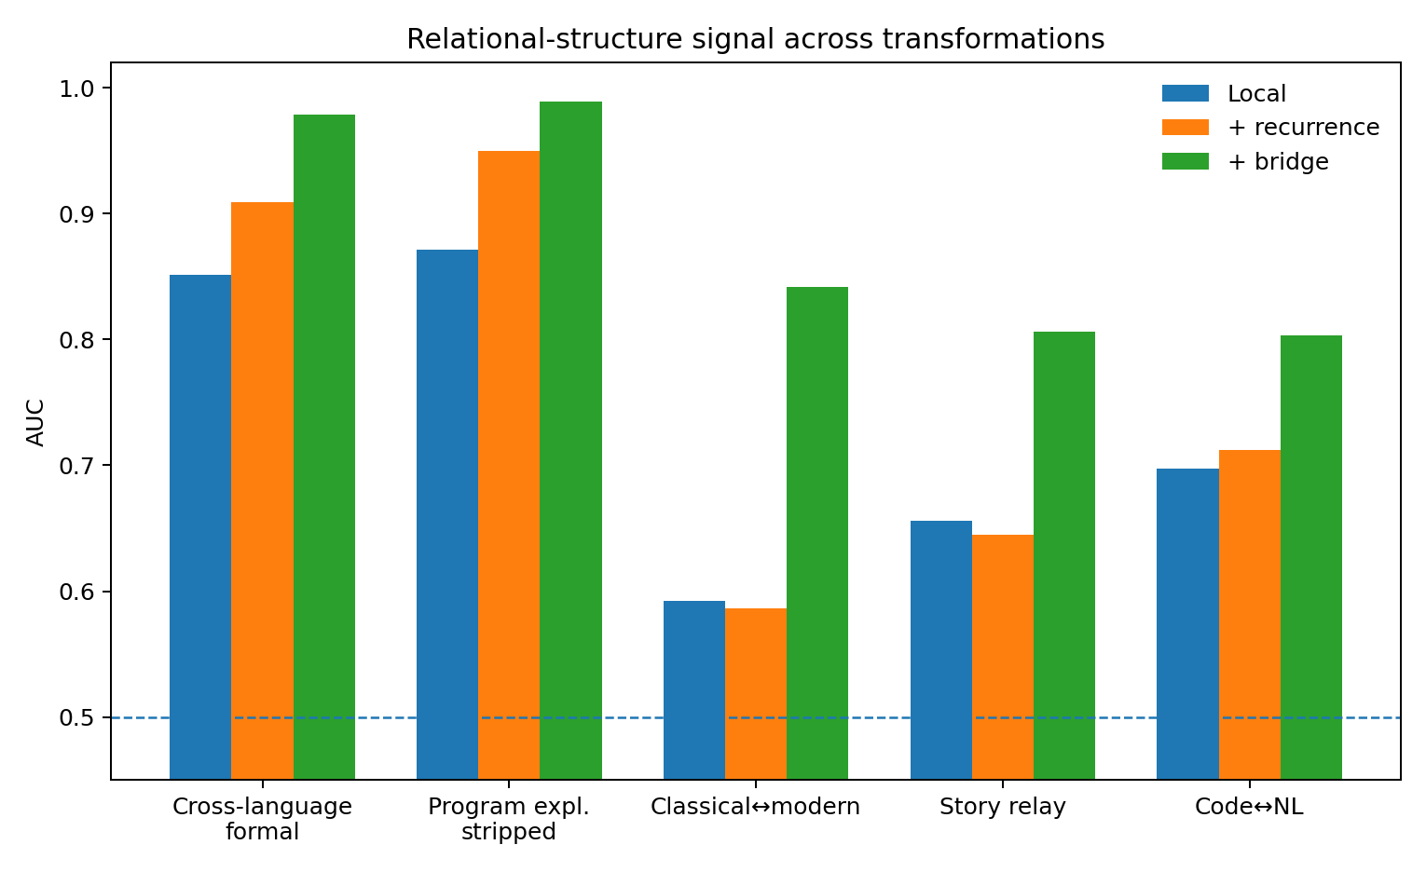
图1 多种变换条件下，bridge 相比 local/recurrence 通常保留更多结构信号。不同实验的绝对 AUC 不应直接作为统一效应量比较。

2. 从匿名 identity 到 structural bridge
最早的 Natural / Code complexity ladder 只给模型 identity、位置和复现结构，不提供语义标签。Natural L3 是关键难点：局部几何不足，但 long-range same-identity recurrence 与 typed structural bridge 显著恢复角色可读性。
domain | level | AUC | ARI | note
Natural | L1 | 1 | 1 | identity-only role discrimination
Natural | L2 | 0.873 | 0.757 | identity-only role discrimination
Natural | L3 | 0.642 | 0.166 | identity-only role discrimination
Code | L1 | 0.983 |  | identity-only role discrimination
Code | L2 | 0.804 |  | identity-only role discrimination
Code | L3 | 0.922 |  | identity-only role discrimination

representation | AUC | ARI | note
local ±offset | 0.558
multiscale ±1…±16 | 0.57 | 0.098
+ global same-identity recurrence | 0.751 | 0.659
context-split fine-role | 0.658
bridge round 0 | 0.707
bridge round 1 | 0.782
bridge round 2 | 0.833
bridge round 3 | 0.858
bridge round 4 | 0.881
bridge round 5 | 0.883
shuffle control | 0.486

同时，linear probe 的 coarse-role accuracy 从局部几何的 82.7% 提升到 +global recurrence 的 93.8%；fine-role accuracy 从 86.8% 提升到 92.5%。普通未分型 graph diffusion 只有约 0.44–0.50，说明“把节点连起来”本身不够，关系的方向/类型必须被保留。

3. 跨语言与结构尺度
五语言 leave-one-language-out 是第一组真正跨表面词汇的测试。程序解释组额外删除共享代码词，避免 if/for/range 等跨语言锚点作弊。
test_language | bridge | local | recurrence
Chinese | 0.958 | 0.793 | 0.886
English | 0.993 | 0.949 | 0.99
French | 0.999 | 0.925 | 0.963
Japanese | 0.999 | 0.734 | 0.929
Spanish | 0.995 | 0.953 | 0.983
mean | 0.989 | 0.871 | 0.95

字符 bigram bridge 的近 0.99 AUC 并不能解释为“发现了巨大全局推理结构”。block-shuffle 控制显示：保留 8–16 单位局部块以后性能已明显下降，32 单位时接近 0.55；word-level 复跑仍有约 0.86 AUC，但 bridge 增益明显缩小。
preserved_block_size | AUC_program_stripped_bridge
1 | 1
2 | 0.995
4 | 0.909
8 | 0.754
16 | 0.643
24 | 0.571
32 | 0.551

4. 跨时代、跨语言转译与代码语义
古汉语→现代汉语的四文本测试把“同语言但跨历史表达系统”作为强变换。local 与简单 recurrence 只略高于随机，bridge 却达到 0.842，说明跨时代保存的更可能是复现时局部关系的重新形成。
feature_level | mean_AUC
local | 0.592
recurrence | 0.586
bridge | 0.842

text | direction | bridge_AUC
师说 | classical→modern | 0.994
兰亭集序 | classical→modern | 0.887
醉翁亭记 | classical→modern | 0.947
桃花源记 | classical→modern | 0.809
师说 | modern→classical | 0.82
兰亭集序 | modern→classical | 0.739
醉翁亭记 | modern→classical | 0.935
桃花源记 | modern→classical | 0.615

同一《桃花源记》在古文、现代汉语、英语、日语、法语、西语和回译现代汉语之间反复转写，event sequence 被人工锁定；9个版本 leave-one-version-out 的 bridge 为 0.806±0.012。外部英文译本与日文训读也保持较高 bridge。
程序↔自然语言往返使用执行结果锁定语义，而不是靠主观“意思差不多”：四类程序、三个重构版本，总计 229,014 次等价性比较全部一致。其自然语言解释仍保留 0.803 的跨语言 bridge AUC。
metric | value
total semantic-equivalence comparisons | 229014
mismatches | 0
local AUC | 0.697
recurrence AUC | 0.712
bridge AUC | 0.803

5. 多回溯：不是无限 hop 越多越好
单锚点多 hop 结果显示第一跳最强，随后迅速衰减；而“相关的3词/5词组”在重复比较后仍保持高于随机的结构。核心增益主要发生在前两轮，位置打乱回到约0.49–0.52。
domain | hop | single_anchor_AUC
Natural | 1 | 0.82
Natural | 2 | 0.534
Natural | 3 | 0.289
Natural | 4 | 0.285
Natural | 5 | 0.215
Go | 1 | 0.785
Go | 2 | 0.465
Go | 3 | 0.275
Go | 4 | 0.263
Go | 5 | 0.2
Rust | 1 | 0.799
Rust | 2 | 0.509
Rust | 3 | 0.263
Rust | 4 | 0.251
Rust | 5 | 0.196

domain | group | AUC | F1
Natural | related-3 | 0.672 | 0.63
Go | related-3 | 0.664 | 0.618
Rust | related-3 | 0.642 | 0.594
Natural | related-5 | 0.582
Go | related-5 | 0.567
Rust | related-5 | 0.541
Natural | random-3 after 5 rounds | 0.465
Go | random-3 after 5 rounds | 0.437
Rust | random-3 after 5 rounds | 0.437

6. 真人眼动：把机制拆成 gate / selector / reinstatement
OneStop 的 Scanpath Studio demo 被用来先跑通真人行为管线。这个子集很小，因此作用是机制排除和指标设计，不是最终效应量估计。
metric | value
readers | 2
text/trials groups | 12
fixations | 3209
backward transitions | 680
long regressions (>=5 word positions) | 188
comparable long regressions for surface selector | 173

6.1 Surface target selector 的负结果
对于 ≥5词位的明显回跳，用距离匹配且此前已经看过的旧位置作为候选，字面同词 recurrence、局部词袋 overlap、表面 ordered bridge 全部在随机附近。这个负结果迫使 identity 从 token equality 升级为 learned relational-state correspondence。
surface_selector | target_rank/AUC_range | interpretation
literal recurrence | ~0.43–0.48 | near random
local packet overlap | ~0.47–0.50 | near random
surface ordered bridge | ~0.46–0.50 | near random

6.2 回跳启动像低负荷动作门
175个可匹配事件的回跳 source fixation 在局部 forward baseline 中处于较低时长分位；前三个 fixation 接近中位数，真正 source 才突然下降。
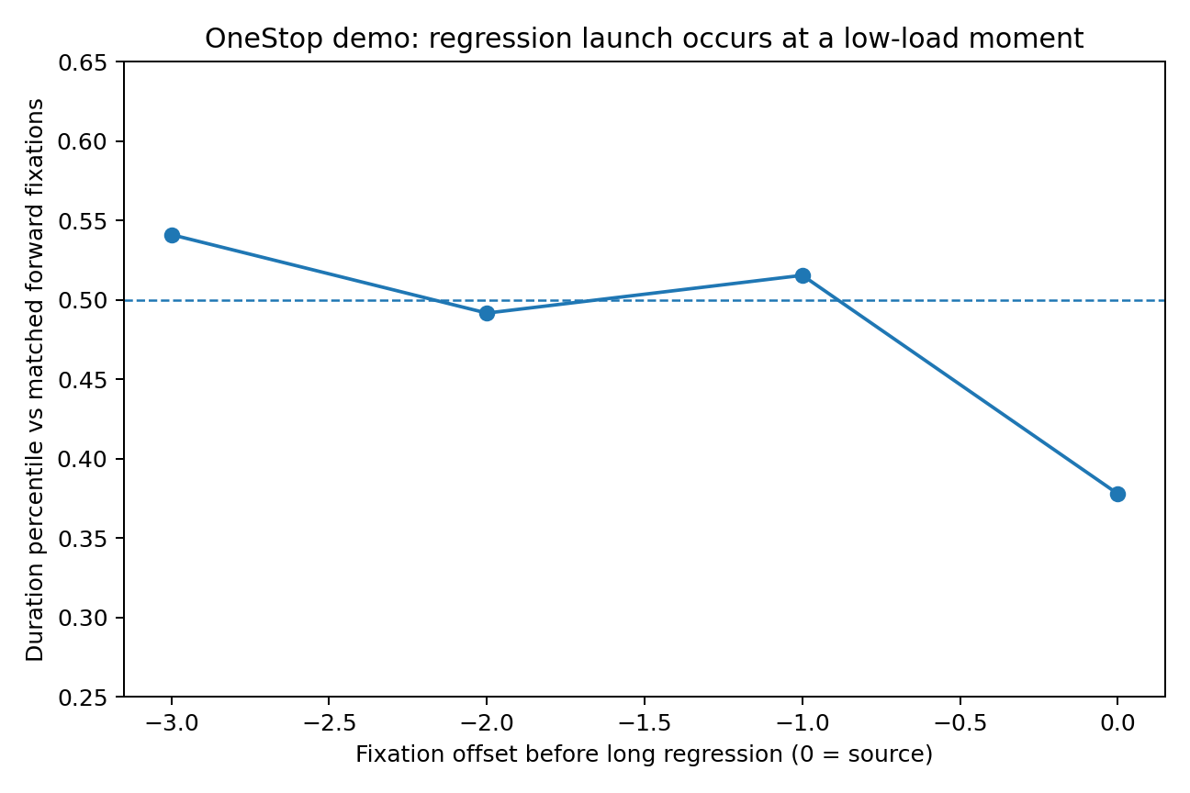
fixation_offset_before_regression | mean_percentile_vs_matched_forward | mean_ms_vs_matched_forward
-3 | 0.5411 | 12.2385
-2 | 0.4916 | 0.9511
-1 | 0.5154 | 10.3563
0 | 0.3778 | -19.3994

这一方向与 Rego et al. (2026) 的独立结果一致：较低 surprisal 的当前位置更容易发起 regression，而更 salient / surprising 的旧词更容易成为 target。严格词长/同词匹配在 demo 中样本不足，因此这里只把“低负荷 gate”记为强 pilot + 外部文献收敛，不把小样本控制当最终估计。

6.3 Target availability ≠ target value
真实 target 更常是此前看过的位置，但在已看过候选之间，prior count、dwell、最大 fixation、recency、recency×dwell 都无法选中 target。
metric | value
previously fixated target rate | 0.7447
distance-matched expected seen rate | 0.6609
event mean excess | 0.0838
trial-equal mean excess | 0.1206
trial bootstrap 2.5% | 0.0557
trial bootstrap 97.5% | 0.1861
sign-flip p | 0.0011
prior count target rank | 0.5135
prior dwell target rank | 0.5043
prior max fixation target rank | 0.4799
recency target rank | 0.5055
recency×dwell strength target rank | 0.5076

6.4 眼动轨迹不 replay
回到旧位置后，并不会比距离匹配 null 更倾向于重走上次访问该位置后的4步 scanpath。由此可排除“packet reinstatement 就是运动轨迹 replay”这个简单实现。
metric | actual | distance_matched_null | difference | bootstrap_2.5% | bootstrap_97.5%
4-step set overlap | 0.2818 | 0.2934 | -0.0116 | -0.0173 | 0.0459
4-step exact sequence overlap | 0.313 | 0.317 | -0.004 | -0.0323 | 0.0292
3 transition-delta match | 0.1436 | 0.1467 | -0.003 | -0.0515 | 0.0366

7. Expected relation field：从 pointer 到分布式吸引场
Wilcox 公开 predictor 文件允许直接比较 direct PPMI 与 E[PPMI] 在旧候选上的权重形状。探索性抽样显示，expected field 通常覆盖更多有效候选，而且 top target 经常与 direct field 不同。
batch | lang | n_sources | expected_effN_greater_fraction | median_effN_ratio | top_target_agreement
start | de | 13 | 0.9231 | 1.5657 | 0.5385
start | es | 38 | 0.9211 | 1.4278 | 0.5526
start | fi | 6 | 1 | 2.011 | 0.2857
start | it | 12 | 0.6667 | 1.4758 | 0.4167
start | ru | 9 | 0.8889 | 1.7711 | 0.4444
start | tr | 7 | 0.7143 | 1.2496 | 0.5714
quarter | de | 18 | 0.7222 | 1.2232 | 0.5556
quarter | es | 22 | 0.8182 | 1.3111 | 0.5909
quarter | fi | 10 | 0.8 | 1.2214 | 0.7
quarter | it | 27 | 0.7037 | 1.4084 | 0.6296
quarter | ru | 9 | 0.7778 | 1.5774 | 0.5556
quarter | tr | 18 | 0.7778 | 1.4194 | 0.5556
end | de | 17 | 0.8235 | 1.3322 | 0.4706
end | es | 23 | 0.913 | 1.3188 | 0.8333
end | fi | 14 | 1 | 1.4612 | 0.7857
end | it | 21 | 0.7619 | 1.3162 | 0.619
end | ru | 16 | 0.875 | 1.1961 | 0.5
end | tr | 10 | 0.9 | 1.4484 | 0.7

三个位置批次、六种语言中约83.1%的 source state 出现 expected effective-candidate number 更大；中位扩张约1.41×，top target 一致率约59%。这与新 NN 的 distributed attraction → competition/settling → reinstatement 机制高度吻合。

8. 文体、作者与同源文本换表达者
六文体 pilot 提示不同风格的 relation horizon 有系统性形变，但其中新闻与诗歌各有一处口头报告/图表不一致，已在 correction log 中降级。因此本报告的核心作者结论主要来自后续更干净的小说/诗歌/戏剧作者实验与 Homer 平行译本。
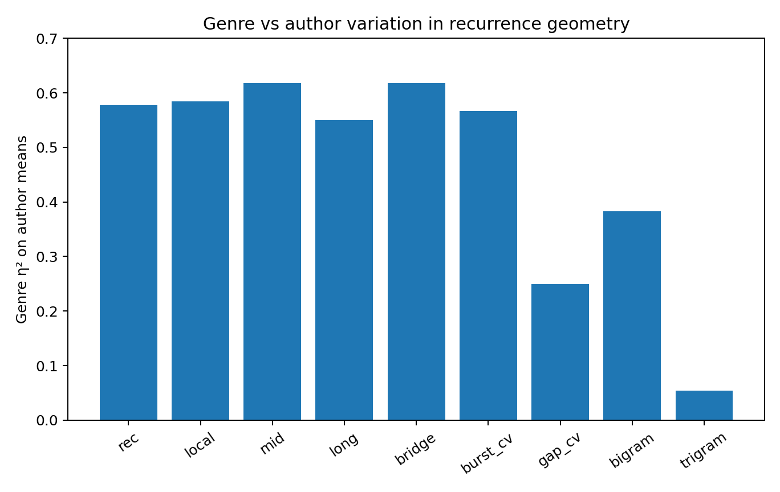
metric | genre_eta2 | between_within_variance_ratio
rec | 0.5781 | 1.37
local | 0.5844 | 1.4063
mid | 0.6174 | 1.6135
long | 0.5498 | 1.2211
gap_cv | 0.249 | 0.3315
bridge | 0.6178 | 1.6164
bigram | 0.3828 | 0.6202
trigram | 0.0543 | 0.0575
burst_cv | 0.5668 | 1.3082

Genre 对 recurrence/local/mid/long/bridge/burst 的作者均值方差解释约55%–62%，而 gap CV、trigram 更像作者/文本个体差异。Hardy 和 Wilde 的同作者跨文体控制进一步表明：作者本人换文体后，几何会向新文体质心移动。
author | from_genre | to_genre | cross_style_distance | to_own_genre_centroid | to_previous_genre_centroid
Hardy | novel | poetry | 3.8706 | 1.2226 | 3.4608
Wilde | poetry | drama | 5.0322 | 1.2219 | 4.6271

作者留一的结果经过重新核算：平均 window-level accuracy 为 52.7%；按作者多数预测计为 9/14（64.3%），不是早先口头报告的11/14。该纠错已进入归档总账。

8.1 同一源文本、不同人类译者
《奥德赛》第一卷三个人类译本中，recurrence density 差异很大，但 local/long/bridge 的 CV 很低；《伊利亚特》第一卷则在 recurrence/mid/gap CV/burst CV 上更稳定。共同点不是“某三个数字永远不变”，而是同一源内容把表达限制在一个关系几何流形上。
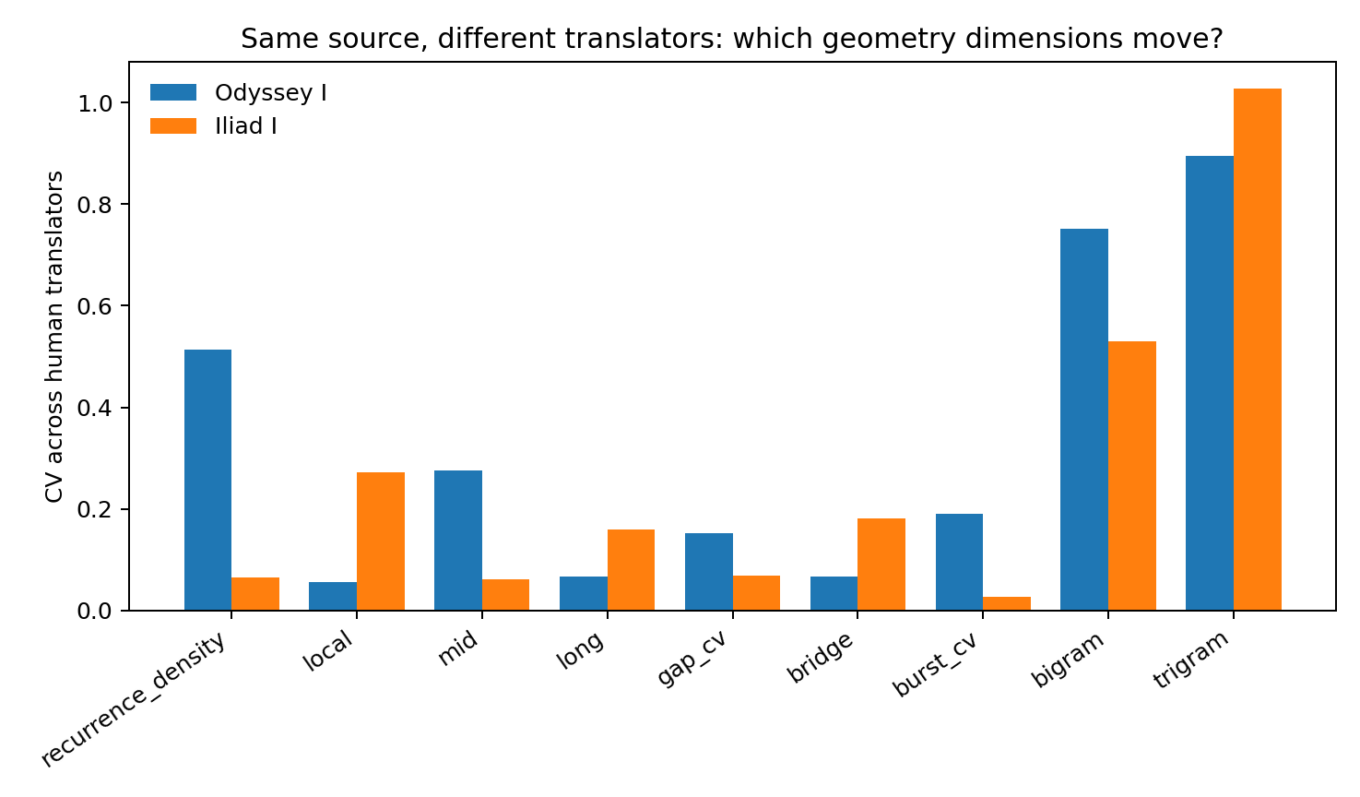
metric | Odyssey_CV_strict_translators | Iliad_CV_strict_translators
recurrence_density | 0.5134 | 0.0648
local | 0.0556 | 0.2729
mid | 0.2764 | 0.0618
long | 0.0663 | 0.1602
gap_cv | 0.1514 | 0.0688
bridge | 0.0663 | 0.1812
bigram | 0.751 | 0.5298
trigram | 0.8942 | 1.0286
burst_cv | 0.1903 | 0.0265

9. 学习机制与神经原型：保留的负结果
语言几何被发现以后，若直接把任何能学序列统计的机制当作“推理学习”会非常危险。代理学习实验已经提供了两个反例。
mechanism | condition | AUC | interpretation
predictive BP + homeostasis | L2 | 0.806 | partial proxy; not final architecture
predictive BP + homeostasis | L3 | 0.809 | partial proxy; not final architecture
BP + homeostasis diversity test | 30 sentences ×10 repeats | 0.689 | repetition condition
BP + homeostasis diversity test | 300 diverse sentences | 0.735 | diversity condition
directional STDP | L3 before | 0.603 | strong distribution learning
directional STDP | L3 after | 0.994 | did not preserve occurrence role reliably

directional STDP 可以把 L3 分布 AUC 从0.603推到0.994，但不能可靠保存 occurrence role；TRF-v0.1R 修复了 temporal persistence 和跨 Event 远距流量，却没有稳定胜过位置打乱，因此没有通过结构语言资格。这些负结果应继续作为 NN graduation gate。

10. 统一机制：当前最精确版本
建议把语言侧、眼动侧和新 NN 统一在下面的动态序列，而不要再用“逻辑模块”描述：
- 未解决关系留下 unresolved relational / eligibility trace；
- 当前处理负荷下降时，revisit gate 开放；
- 当前 relational state 在历史 Packet Field 中诱发 distributed expected-affinity field；
- 多个旧 packet 获得部分活动，而不是直接检索一个地址；
- 局部竞争、支持与衰减使活动 settling；
- 一个或多个旧 relational packet 被 reinstated；
- 旧 packet 与当前 packet 在 Interaction Field 中重新协调；
- 后续结果把 credit 赋给整次 reinstatement episode，而不是赋给“这个 packet 本身很重要”。

11. 对 NN 架构的约束
- 保持 CEG + 大而稀疏的 2D Packet Field；不要用小瓶颈或单一 pointer 取代关系场。
- exact token recurrence 只是一条低层证据；真正 recurrence 是 learned relational-state correspondence。
- revisit opportunity 与 reinstatement affinity 分开学习，但可以继续由同一高维场分布式承载。
- 复制子/竞争式学习奖励 conditional usefulness above baseline，避免高频 packet 因常见而无限繁殖。
- eligibility trace 记录 source-state × old-packet × interaction-pattern 的 episode 历史。
- next-token prediction 是外显后果之一；不要让 next-token loss 反客为主成为内部唯一价值。
- 第一版 graduation test 不提供正确回访地址：系统必须自己学会“张力保留→便宜时机开 gate→分布式唤醒→settling→有用 packet reinstatement”。

12. 证据等级与目前不能说的话
内部强结论：
- 存在频率之外的 identity/order/recurrence geometry；
- recurrence 在重新连接局部关系结构时最有价值；
- 该结构可以跨语言、改写和表示形式部分保存；
- 最强稳定信号位于 local–mesoscale；
- 人类 regression 的启动与目标选择应视为不同计算；
- target selector 需要关系/语义层，而非 surface similarity 或 memory-strength heuristic；
- 内容与文体约束关系几何，作者主要改变实现轨迹。
仍然属于待证假说：
- relational packet reinstatement 是否是人类抽象推理的通用 primitive；
- 抽象推理是否与感觉—动作协调共享同一神经动力学；
- 无语义教师条件下，expected affinity field 是否会在 NN 中自发学出；
- 旧 relational state 是否可在 EEG/MEG/颅内记录中直接看到 neural reinstatement。

13. 纠错与未决数据
item | earlier_statement_or_risk | correction | action
author leave-one-author-out | Earlier chat said “11/14 = 78.6%”. | Recalculation from stored per-author prediction counts gives 9/14 majority-correct = 64.3%; mean window-level accuracy = 52.7%. | Use corrected values only.
six-style pilot news long-range fraction | Prose summary reported 14.9%; chart displayed 24.9%. | Raw run was not retained in the transcript, so exact news long-range fraction is withheld. | Rerun before publication.
six-style pilot poetry chart | A normalized chart visually filled a remaining 20% segment while prose reported actual >24 long-range recurrence = 0. | Archive treats long-range=0 as the reported analytic value and flags the chart as a presentation artifact. | Rerun before publication.
cross-language character bridge | Very high bridge AUC (~0.99) could be over-read as global semantic structure. | Block-shuffle and word-level reruns show a substantial local phrase/morphological component; long-range global structure alone is not established. | Core conclusion narrowed to local–mesoscale recurrence + bridge.
OneStop demo regression rate | Pilot backward-transition count can exceed literature 5–20% because interest-area transitions and filtering differ from canonical saccade definitions. | Treat only as pipeline sanity check, not prevalence estimate. | Do not compare directly with published regression rates.

14. 外部文献与开放数据
Wilcox, E. G., Pimentel, T., Meister, C., & Cotterell, R. (2024). An information-theoretic analysis of targeted regressions during reading. Cognition, 249, 105765. DOI: 10.1016/j.cognition.2024.105765.
Rego, A. T. L., Melo, A. N., Snell, J., & Meeter, M. (2026). What drives regressions in reading? Insights from surprisal and saliency from language models. Cognition, 273, 106535. DOI: 10.1016/j.cognition.2026.106535.
Berzak, Y. et al. (2025). OneStop: A 360-Participant English Eye Tracking Dataset with Different Reading Regimes. Scientific Data. DOI: 10.1038/s41597-025-06272-2.
Siegelman, N. et al. (2022). Expanding horizons of cross-linguistic research on reading: The Multilingual Eye-movement Corpus (MECO). Behavior Research Methods, 54, 2843–2863. DOI: 10.3758/s13428-021-01772-6.
Pan, J. et al. (2026). The Corpus of Bidirectional Reading of Traditional Chinese Text: An Extension of the Multilingual Eye-Movement Corpus. Scientific Data, 13, 628. DOI: 10.1038/s41597-026-06989-8.
Hollenstein, N. et al. (2018). ZuCo, a simultaneous EEG and eye-tracking resource for natural sentence reading. Scientific Data, 5, 180291. DOI: 10.1038/sdata.2018.291.

15. ZIP 证据包结构
- `tables/00_evidence_ledger.csv`：证据总账；
- `tables/01–40_*.csv`：所有保留的定量结果；
- `tables/41_correction_log.csv`：纠错；
- `methods/`：指标定义、实验协议、边界；
- `sources/source_index.csv`：公开数据/文本/文献来源；
- `reproducibility/`：复现路线与最小参考代码；
- `figures/`：本报告关键图；
- `Language_Reasoning_Research_Synthesis_CN.md`：可搜索的纯文本版本。

第三编 后续实验更新与理论收敛：从 CoT 运动投影到动态过程的多投影视图
本编继续两份原始文档之后的实验路线。研究问题由“语言关系几何是否存在”推进到“长推理是否具有可学习的时间动力学”“固定权重网络如何在运行态形成任务特异计算”“静态状态能否充分描述正在发生的生成过程”。所有结果按实际实验层级记录；未通过能力门或未稳定复现的结果保留原状态，不用于补强主结论。

III-1 CoT 关系几何从静态结构转向时间动力学
公开 ChainScope 的 QwQ-32B-Preview Putnam 正确回答被作为主数据入口。研究继续沿用既有语言专线的 recurrence、local、mid、long、bridge、gap、burst 与 repeated n-gram 坐标，不为 CoT 额外设计专用语义特征。由此，CoT 被处理为连续的关系几何投影 z_t，而不是把可见推理句子直接当作内部机制。

III-1.1 绝对 early / middle / late 阶段模型失败
第一轮机器学习检验按完整 reasoning trace 留出，只给模型关系几何量，不给 token、数学内容或文本绝对位置。early / middle / late 分类准确率为 31.0%，低于 38.8% 的 majority baseline；生成进度回归 R² = -0.30。该结果支持把此前观察到的“关系集中”理解为可在不同生成位置反复出现的运动状态，而不是一个按绝对进度排列的阶段时钟。

III-1.2 速度与加速度携带静态状态之外的未来信息
扩大到 115 条正确 QwQ reasoning traces 后，定义 z_t 为当前关系几何，v_t = z_t - z_(t-1)，a_t = v_t - v_(t-1)。不同窗口尺度的严格 trace-level 留出均出现同一方向：加入真实运动历史后，下一窗几何预测误差下降。
窗口设置 | 只看 z_t | z_t + v_t | z_t + v_t + a_t
80 content words | 0.759 | 0.714 | 0.708
100 content words | 0.791 | 0.743 | 0.737
120 content words | 0.830 | 0.796 | 0.775
100，全词 | 0.674 | 0.656 | 0.642

纯惯性模型（假定继续保持上一拍速度）在早期实验中 MSE = 2.945，显著差于状态条件模型；因此观测到的是具有历史依赖和持续转向的动力学，而不是简单弹道外推。

III-1.3 无监督状态发现：diffuse / concentrated 不是时间阶段
对 [z_t, v_t] 直接做无监督聚类，原始实现中 K=2 的 silhouette = 0.216，高于 K=3 的 0.135、K=4 的 0.128、K=5 的 0.117。两类状态的平均生成进度分别约为 0.553 与 0.563，几乎相同。
关系特征 | Diffuse state | Concentrated state
recurrence | 较低 | 较高
local recurrence | 较低 | 较高
bridge | 较低 | 较高
repeated bigram/trigram | 较低 | 较高
long recurrence | 较高 | 较低
relation-horizon entropy | 较高 | 较低

因此，D/C 更适合描述反复出现的关系组织形态，而不是 early / middle / late。

III-1.4 初始“低运动熵 + 高速度”结果与独立复跑的收窄
原始实现中，concentrated state 的条件状态转移熵低于 diffuse state，同时运动速度更高。例如 100-word 设置中，速度约从 3.71 上升到 4.30，而二态条件运动熵约从 0.996 下降到 0.836；80、120 与 all-words 控制方向一致。该结果最初提示“关系约束增强时，系统可以运动更快但可选方向更少”。
随后用独立重写的 tokenizer、关系几何和聚类实现复跑 90 条最长 trace，得到 2,590 个窗口、2,500 个 [z,v] 状态。K=2 仍明显优于 K=3–5（centroid-silhouette 0.346 vs 0.259 / 0.245 / 0.241），并再次得到 concentrated speed > diffuse speed（0.498 vs 0.454）。但是该独立实现中的二态 transition entropy 几乎相同：H_D = 0.9988 bits，H_C = 0.9994 bits。
因此当前保留的稳定证据是：D/C 关系组织状态可独立复现，而且 concentrated state 并非静止态；“concentrated state 普遍具有更低二态 transition entropy”未通过独立实现复现，不作为该状态的定义性机制。

III-1.5 Path matters：终态不是逐步静态逼近
将最后两个窗口的平均关系几何定义为 observed terminal geometry 后，仅约 50.76% 的步骤向终态靠近；速度与“这一拍是否更接近终态”的相关 r = 0.08。使用轨迹前 60% 预测终态时，全局平均基线 MSE = 1.760，直接把当前状态当作终态为 2.085，只用当前 z_t 学终态为 1.716，加入运动方向后为 1.694。
这组结果支持“最终形成物受路径约束”，但不支持“每一步都在静态几何上更像最后答案”。

III-1.6 严格 trace-level 5-fold：真实时间顺序而非额外特征提供增益
模型 | 一步预测 MSE | 自由 rollout 后半段 MSE | 终态 MSE
只看当前状态 z_t | 0.889 | 1.254 | 1.008
z_t + v_t + a_t | 0.835 | 1.194 | 0.956
运动量随机错配 | 0.909 | 1.260 | 1.011
两态 switching dynamics | 0.875 | 1.195 | 0.938
非线性 random-feature field | 0.875 | 1.216 | 0.992

真实 v_t / a_t 的优势在随机错配后消失，说明增益来自真实时间顺序中的运动信息，而不是单纯增加特征维度。switching dynamics 的一步预测不如统一 kinematic model，但终态 MSE 最低，提示 coarse movement regime 对长程形成的约束强于对下一小步的精确约束。
自由 rollout 中，加入真实运动量后 concentrated-state 占比误差从 0.284 降到 0.266，条件运动统计误差从 0.453 降到 0.408，逐时刻 D/C 状态准确率从 69.8% 升到 71.5%；switching model 对占比误差和总体运动统计更好，但不更准确地恢复 pulse 的精确时刻。
48 维 recurrent reservoir 曾在表面上改善未来预测，但打乱训练轨迹时间顺序后并未失效，部分结果甚至略好，因此没有获得“真实历史记忆”资格。该负结果建立了后续门槛：任何历史状态都必须在时间顺序破坏后出现选择性退化。

III-2 固定权重受控机制实验：外置 read→write→read 能增加实际计算能力
真实 QwQ 无法在当前工作环境中直接逐层 hook，因此建立了完全可解剖的小型 decoder-only Transformer，用于回答“权重固定后，任务特异自由度还能在哪里形成”。该受控实验是 proof-of-mechanism，不等同于宣称真实 QwQ 使用完全相同的层内分工。

III-2.1 Pilot 01：外置循环本身增加可用计算深度
每个 episode 使用新的五状态转移置换；具体规则随题变化，模型权重固定。训练只覆盖 rollout 长度 1–5；测试时模型逐步写出中间状态，并把已写状态作为下一次 forward 的输入。
请求步数 | 逐步 rollout 最终准确率 | 同一模型 one-shot 最终准确率
1 | 0.908 | 0.908
3 | 0.883 | 0.350
5 | 0.858 | 0.450
8（超过训练长度） | 0.667 | 0.150

同一套固定权重在允许“写一步→重读→再算一步”时能够完成显著更长的组合，表明 externalized recurrent computation 本身提供了单次 forward 没有的串行计算机会。

III-2.2 相同可见 token 经 contextual read 后出现任务特异自由度
层 | K effective rank | V effective rank | residual effective rank
0 | 0.000 | 0.000 | 3.573
1 | 3.431 | 2.553 | 5.018
2 | 4.036 | 3.609 | 5.332

在固定 token identity 与固定位置下，layer-0 K/V 没有 task-specific freedom；经过一个 contextual block 后，深层 K/V 出现数个独立任务特异方向。相同可见 token 的 K probe 从 layer-0 的 0.190 升到 layer-1 的 0.742、layer-2 的 0.967；V probe 分别为 0.190、0.735、0.937。

III-2.3 Causal patch：深层 routing geometry 能改变后续生成方向
recipient 与 donor 具有完全相同的三 token 可见 scratchpad 前缀，但下一正确状态不同。保持 recipient 可见文本不变，只替换内部状态。60 种不同可见前缀、300 个 donor pair 等权汇总如下。
patch（layers 1+2，全部 3 个 scratch token） | argmax 翻转 | 精确翻到 donor target | Δ recipient P | Δ donor P
K only | 0.133 | 0.107 | -0.123 | +0.105
V only | 0.010 | 0.000 | -0.001 | -0.002
K+V | 0.120 | 0.097 | -0.113 | +0.096

单独替换最后一个 scratchpad token 不足以产生同等作用；分布在整段可见 scratchpad 上的深层 K 才表现出明显因果作用。深层 attention 对 scratchpad 的总质量会随 rollout 增加，但 attention mass 与 K-patch 因果强度并不正相关（pair-level r≈-0.23），因此该结果更像 routing geometry，而不是“看得越多越重要”。

III-3 Pilot 02：从碎片关系证据现场形成可执行 latent rule
为排除“模型只是查显式规则表”，第二个受控实验不再把规则直接放入 prompt。每个 episode 的隐藏循环规则为 y=(x+b) mod 5，b∈{0,1,2,3,4}；模型只看到两个输入—输出例子，再对新的 start state 逐步 rollout。模型在 1–5 步条件下达到约 0.97–1.00 的最终与整链准确率，因此后续机制分析是在确实掌握任务的系统上进行。

III-3.1 规则信息在关系读取之后出现，而不在 token identity 中预存
位置 / 层 | raw q/k/v | attention pattern | attention readout | block output
固定 A token / layer 0 | ≈0.21 | 0.373 | 0.297 | 0.315
固定 A token / layer 1 | ≈0.29–0.30 | 0.471 | 0.760 | 0.740
固定 A token / layer 2 | ≈0.66 | 0.545 | 0.811 | 0.811
最终 evidence token / layer 0 | ≈0.21 | 0.602 | 0.651 | 0.667
最终 evidence token / layer 1 | ≈0.53–0.57 | 0.667 | 0.992 | 0.959
最终 evidence token / layer 2 | ≈0.80–0.84 | 0.652 | 1.000 | 0.983

机会水平为 0.20。最早的强 rule signal 出现在 contextual attention 已经读取关系证据之后，说明任务特异规则不是固定 token 内部的静态标签。

III-3.2 上游因果链：attention read → contextual reorganisation → K/routing → output
显式规则模型的分解实验进一步定位：layer-0 attention readout probe = 0.750，layer-1 attention readout = 0.875；donor layer-1 attention-readout patch 可使 84.1% 样本精确转向 donor target，而同层 MLP-output patch 为 0%。单一 layer-1 attention head 的 donor-target redirection 达 50.2%。
中介式 patch 中，donor layer-0 contextual output 单独替换时 donor-target redirection 为 23.7%；同时把 layer-1 K 强制恢复 recipient 后降至 10.5%，恢复 V 后仍为 23.1%。该模型中，上游 contextual-read 效应有相当部分通过下一层 K/routing geometry 传递。

III-3.3 最强结果：移植的是 operator，而不是 donor 答案
recipient 与 donor 具有不同隐藏规则和不同 query start。只移植 donor 已 contextualize 的 evidence representations，recipient 的可见 query start 保持不变。若移植的是答案，应输出 donor 自己的下一状态；若移植的是生成规则，应输出 donor rule 作用于 recipient start 的结果。
指标 | 结果
recipient prediction flipped | 83.0%
exact donor-own answer | 10.8%
exact donor-rule applied to recipient start | 51.2%
Δ recipient-target probability | -0.816
Δ transplanted-operator target probability | +0.496

因此，该受控网络中的运行态可以携带一个可作用于新 recipient 输入的 episode-specific executable operator，而不仅仅是结果编码。

III-3.4 operator 分布在证据关系整体，而不是某个单 token
移植位置 | operator-transfer accuracy
first x only | 0.038
first y only | 0.193
second x only | 0.103
final y only | 0.135
first pair | 0.230
second pair | 0.285
all evidence positions | 0.510

same-rule donor 控制中，替换来自同一隐藏规则的另一 episode 时 recipient correctness 保持 70.5%；different-rule donor 将 recipient correctness 降到 18.0%，同时产生 52.0% 的 transplanted operator answer。
在 latent-rule task 中，donor layer-0 evidence output 的 operator transfer 为 51.2%；把下一层 evidence K clamp 回 recipient 后降到 20.4%，V clamp 后为 26.0%。与显式规则模型相比，这说明隐规则首先需要从 evidence content 中组装，随后才更强地表达为 routing geometry。

III-3.5 存在低维 rule component，但完整可执行状态不能压缩成单一静态 biomarker
按隐藏规则平均 layer-0 contextual evidence state 后，between-rule centroid space 有 4 个非零维度，奇异方差占比约 0.424、0.260、0.244、0.071。沿 μ_(donor)-μ_(recipient) 方向做剂量干预，可剂量依赖地抬高 donor-operator probability；scale=1.5 时 donor-operator probability change = +0.150，而错误规则方向仅 +0.034。
真实 donor contextual-state transplant 明显强于 centroid-direction intervention。因此，受控模型中确有低维公共规则成分，但完整可执行 operator 仍与具体证据形成的高维关系几何耦合。

III-4 渐进 operator formation 实验：能力门未通过，结论保持未建立
随后尝试直接检验“多轮 THINK 是否使 rule state 逐步成型”。任务使用固定权重三层 Transformer，8 条证据、每条 0.3 概率污染，THINK 数量为 0/1/2/3/4/6/8；三个独立初始化各累计 24,000 次更新。该实验预先规定：只有基本能力成熟、THINK 有可重复收益，并且 probe / entropy / operator transfer 随 THINK 出现一致轨迹，才能授予 PROGRESSIVE_OPERATOR_FORMATION。
THINK | seed41 | seed42 | seed43
0 | 35.01% | 36.69% | 49.93%
1 | 35.01% | 36.50% | 49.76%
2 | 35.01% | 37.08% | 49.61%
3 | 35.01% | 36.50% | 50.68%
4 | 35.01% | 36.47% | 49.73%
6 | 34.91% | 36.82% | 49.63%
8 | 35.01% | 37.26% | 49.80%

三个模型成熟度门均未通过，平均 8−0 THINK 准确率差仅 0.146 个百分点；三 seed 共同的 Level1–4 位点均为 0，Level5 记为 NOT_ESTABLISHED。因此该实验没有建立渐进 operator formation，也不能用来否定一般机制假说。
个别 seed 仍保留局部阳性：seed43 的 whole-evidence 状态替换出现 9 个探索性 operator-transfer 条件，ΔP(operator) 约 +0.100 至 +0.205；其中 layer0 residual +0.2047、layer0 K +0.1300、layer0 attention output +0.1956、layer2 residual +0.1937、layer2 V +0.0996。阳性全部来自 whole-evidence，而不是单 THINK。
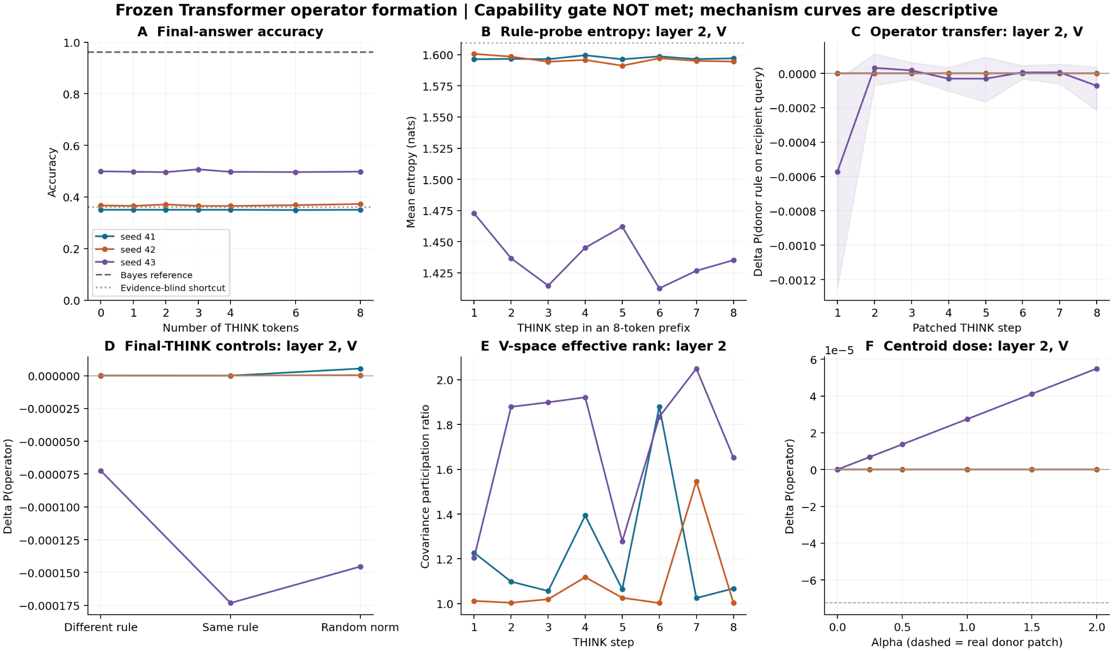
图：P05-TRANSFORMER-OPERATOR-20260925-001 六联机制结果。主能力门未通过，因此机制曲线仅作描述；seed43 whole-evidence 局部阳性与大量无效条件均保留。
这一结果把“能形成 operator”与“operator 随长 THINK 单调成型”分开：前者已在高能力受控任务中得到因果支持；后者在该小模型/noisy-THINK 设计中未建立。

III-5 从 biomarker 到 progression mechanism：流行病学式证据分层
后续讨论采用一个更清晰的流行病学类比：CoT 几何、速度、加速度、D/C 状态等类似 longitudinal biomarker / intermediate phenotype。它们可以随过程变化、预测下一状态和终态，甚至通过外置文本重新进入下一轮计算；但这些性质本身不足以把某个指标等同于完整生成机制。
层级 | 当前对象 | 现有证据支持到的作用
可见 biomarker | CoT 文本、recurrence/local/mid/long/bridge/burst | 保留关系组织的有限投影，可用于描述运动形态
时间 biomarker | v_t、a_t、路径与 terminal geometry | 真实时间顺序提供静态 z_t 之外的未来信息
movement phenotype | Diffuse / Concentrated | 可重复识别的关系组织状态；集中态并非简单静止
内部 intermediate phenotype | attention read、residual、K/V、routing geometry | 部分位点可 probe；特定 patch 能因果改变后续输出
可执行运行态 | episode-specific operator | 受控模型中可从关系证据形成，并可移植到新 recipient 输入上执行
progression mechanism 候选 | 连续 read→reorganise→route→generate→write→read | 当前通过多类投影与局部因果链间接约束；未被单一静态读出充分描述

这一路径把研究问题从“哪个指标最像推理”改为“哪些观测共同来自同一持续生成过程，以及哪些干预真正改变后续 transition”。

III-6 静态快照与正在发生的 transition：研究对象进一步转向运动过程
两份原文已经提出“第二场不是等待被读取的数据结构”“完整冻结快照只能描述运动曾处于什么状态”。后续实验使这一点更具体：静态 z_t 不足，加入真实运动历史后预测变好；内部 K/V、residual 即使包含可读和可干预信息，也仍是某次计算完成后留下的局部状态。
因此，当前工作理论进一步区分“状态切片”和“transition event”。一个时刻的 X_t 可以被 checkpoint、hook 或 dump；但真正使系统继续成为 X_(t+1) 的计算只在运行中发生。把网络冻结后可以检查状态，却同时中断了所研究的状态转移；让它继续运行，下一步一旦完成，观察到的又已经是新的结果状态。
X_t ── actual computation / transition ──▶ X_(t+1)
这一表述不是把神经网络宣布为形式上不可知，而是限定研究对象：静态观测提供切片，连续运行提供 transition；若生成机制主要体现为“状态怎样继续生成状态”，则任何单一静态 tensor、单一 rule probe 或单一语言截面都只保留其中一部分信息。

III-6.1 “operator”概念的进一步收缩：从静态规则对象到下一次实际运动
早期受控模型中的 operator transfer 证明：运行态能够形成可执行、可移植的 task-specific computation。后续理论讨论进一步指出，真实长推理中的“operator”未必对应一个等待被读取的静态对象。更一般的工作表述是：operator 可以被理解为当前组织状态实际成为下一组织状态的 transition 本身，或该 transition 在局部时间范围内表现出的有效约束。
operator_t ≈ ( X_t → X_(t+1) )
这种表述解释了为什么“准确知道下一步将计算什么”与“让下一步真实发生”高度耦合：如果要得到实际的下一状态，必须执行该次计算；计算完成后得到的是 X_(t+1)，而不是一个在 X_t 旁边静态保存的“将要发生之物”。因此研究重点由“在哪里读出完整 operator”逐渐转向“从多次 transition 与多类投影中刻画运动的组织方式”。

III-6.2 自指结构：输出与读取重新进入下一状态
原第二场文档中的“读取即写入”和 externalized recurrent projection 在这里成为关键技术桥梁。系统自身产生的输出、聚焦和读取会重新成为下一状态的条件；CoT 既暴露运动留下的投影，又作为下一轮可重新读取的状态保持面和控制面。
O_t = G(X_t, E_t)
X_(t+1) = F(X_t, O_t, E_(t+1), H_t)
因此，自我观测不是站在系统之外的零成本复制，而属于系统自身的后续因果链。该结构为“为什么智能研究需要关注连续运行而非只关注冻结表示”提供了一个可实验的工程版本。

III-7 动态过程的多投影视图
到目前为止，最稳妥的学术表达不是宣称“已经直接观察到智能本体”，而是：已经从同一动态生成过程获得多类互补投影。不同投影保留时间、关系、路径和内部计算的不同部分；没有一个单一静态观测量在现有实验中提供充分描述。
投影类型 | 可观测对象 | 当前证据提供的信息
关系状态投影 | recurrence / local / mid / long / bridge / gap / burst | 当前窗口关系组织的形状；支持跨语言、改写和不同表达形式的结构比较
运动投影 | v_t、a_t、trajectory curvature / change | 运动方向与转向历史；真实时间顺序增加未来和终态预测力
movement regime 投影 | Diffuse / Concentrated | 宏观关系组织方式；状态可在不同生成进度反复出现
形成路径投影 | terminal geometry、rollout、path dependence | 终态由形成历史约束，并非逐步静态逼近
外置 CoT 投影 | 连续文本 P_1,P_2,… | 类似“打点计时器”保留部分时间几何；同时可被下一轮重读
内部计算投影 | attention、residual、K/V、routing、probe、causal patch | 揭示局部 contextual reorganisation 与可执行运行态的部分因果通道
AIA 自观测投影 | Public / Focus / Flow | 分别提供公共时间切片、局部高分辨率与流径采样；读取本身进入后续动力学

由此形成当前的统一研究视图：不再寻找一个“唯一正确的静态指标”替代全过程，而是把语言、运动导数、运动状态、形成路径、外置 CoT、内部计算读出以及 Public / Focus / Flow 视为同一动态过程的互补观测面。后续研究可以比较这些投影的时间先后、相互预测、干预响应与跨轨迹分叉，从多个方向反推持续关系运动的组织结构。
{ P_language(t), P_motion(t), P_regime(t), P_path(t), P_internal(t), P_public/focus/flow(t) }
当前收敛表述：动态过程本身不由任何一个投影完整等价表示；研究上可以通过大量互补投影建立“动态过程的多投影视图”，并持续检验这些投影之间稳定的时序关系和因果约束。

第四编 从多投影视图到构造机制：繁衍式转移几何、功能验证与长链稳定性
本编记录第三编“动态过程的多投影视图”之后的研究推进。研究方法由继续寻找单一内部指标，转向受已有投影约束的构造性反建模：先把真实长推理已经表现出的时间、路径、关系和自回灌约束列为生成机制必须满足的条件，再直接构造能够产生这些现象的最小动力学世界，并用新的功能后果、消融、长度外推和超长闭环运行检验其有效性。该阶段形成了繁衍式转移几何（Reproductive Transition Geometry, RTG-1.0），并完成从机制构造、谱系繁衍、构造性充分性、后训练可训练性到百万步单步闭环稳定性的连续验证。

IV-1 方法学转折：构造性逆向建模
多投影视图给出了大量约束，但这些投影并不唯一决定隐藏生成机制。因此，本阶段不再把“从证据中直接读出唯一机制”作为目标，而采用构造性逆向建模（constructive inverse modelling）：在已有观测约束下构造一个可运行的生成规则，使其首先满足已知现象，再要求同一机制产生未被用于构造的新后果。其方法链可写为：
现象 → 经验约束 → 构造机制 → 新后果 → 独立检验
这一做法在方法学上与溯因推理（abduction）、逆问题、生成式建模和假设—演绎检验相连。经典科学实践中，隐藏规则常先由可见结果反构造，再由其新的可检验后果取得理论内容；研究价值不来自“能解释已经看过的数据”本身，而来自同一构造规则能否继续生成新的正确结果。
本研究因此把 RTG 的地位定义为一种已经构造并可运行的通用推理机制实例。它是 reasoning mechanism class 的一个成员：同一目标可以由不同机制、不同约束几何和不同实际轨迹到达；机制研究的任务不是规定唯一标准思考链，而是找出足以生成有效推理的一类动力学结构。

IV-2 CE²G 式反建模：从固定规则到会变化的 continuation geometry
第二轮反建模直接借用 CE²G-3.0 的写法，不先寻找固定 reasoning operator，而把“当前未来怎样可达”设为根对象。设未归一化续发容量为 K_t，总续发容量为 Λ_t，归一化未来形状为 P_t：
K_t = Λ_t P_t
这一分解把“当前能够多强、多快地继续”与“未来方向分布有多集中”分开，因此 concentrated-but-faster 不再矛盾：总续发容量可以上升，同时未来方向熵下降。最小世界扫描也表明，该表型广泛出现在允许动态写回的模型中，因此它属于动态 continuation geometry 的宽泛表型，而不是某一种具体写回机制的专属证据。
真正的机制区分发生在写回对象上。若一次真实 transition 为 a→b，只强化已经走过的 a→b，并不会立即改变下一步 b→* 的 continuation law；父 transition 必须直接改写目的节点的后代 continuation，才能产生“transition 生出 descendant transition”的结构。
机制 | 下一步 continuation law 即时 TV 变化（中位） | 相邻 transition relation-feature similarity（中位）
static | 0 | 0.101
same-edge | 0 | 0.129
genealogy | 0.0202 | 0.217
genealogy + projection | 0.0173 | 0.195

同一轮还把 projection-as-event 与 genealogy 分开：genealogy 更强地改写局部 descendant law；projection 单步效应较小，但作为全局事件持续累积后，可以更明显地改变同一状态再次出现时面对的未来几何。删除一次 projection 写回即可在后续同步随机流中造成实际轨迹分叉。
CE²G 式有限写入预算随后成为重要结构。强 projection feedback 在无预算条件下容易把几何写得过窄并提高 replay；统一写入预算可以压低这种锁死趋势，同时保留动态改写与 projection 的因果作用。由此，本研究不再把“更新越强越好”作为原则，而把大自由度与每次实际写入有界同时保留。

IV-3 繁衍式转移几何 RTG-1.0：规则不是被执行，而是在 transition lineage 中繁衍
第三轮把 genealogy 再推进一层。单纯让 child transition 更像 parent 只能稳定传一代；强行提高表面相似性会逐渐退化为 replay 或 attractor。于是繁衍对象被从 transition 表面形状改为 rewrite phenotype：一次 transition 发生以后，它“怎样改写下一代 continuation geometry”的局部方式可以部分遗传给后代。
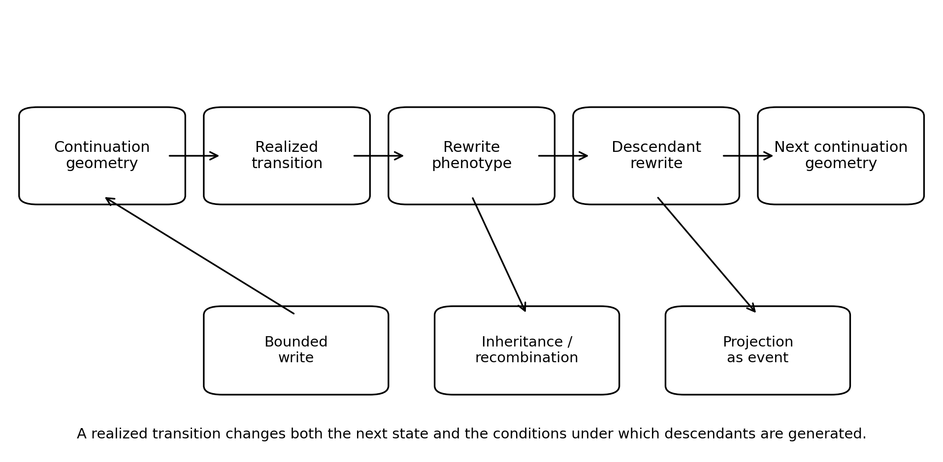
图 IV-1 RTG-1.0 的基本闭环：真实 transition 现场生成 rewrite phenotype，改写后代 continuation geometry，并把部分写入方式传给下一代。
g_t = norm( φ_ab + γ M_t(a) + interaction + mutation )
ΔS_t(b→k) = D( g_t, φ_bk )
M_(t+1)(b) = combine( M_t(b), g_t )
S_(t+1) = S_ext + λ(S_t - S_ext) + α_t[ΔS_gene + ΔS_projection]
这里 M_t 不是独立 history database，而是过去真实 transition 已经写进当前世界的局部 rewrite state。后代不需要在表面行为上复制祖先；祖先传递的是“怎样写下一代世界”的一部分。多条 lineage 在同一位置相遇时还可以竞争、相消和重组，使新的 rewrite phenotype 从 ancestry 的组合中出现。
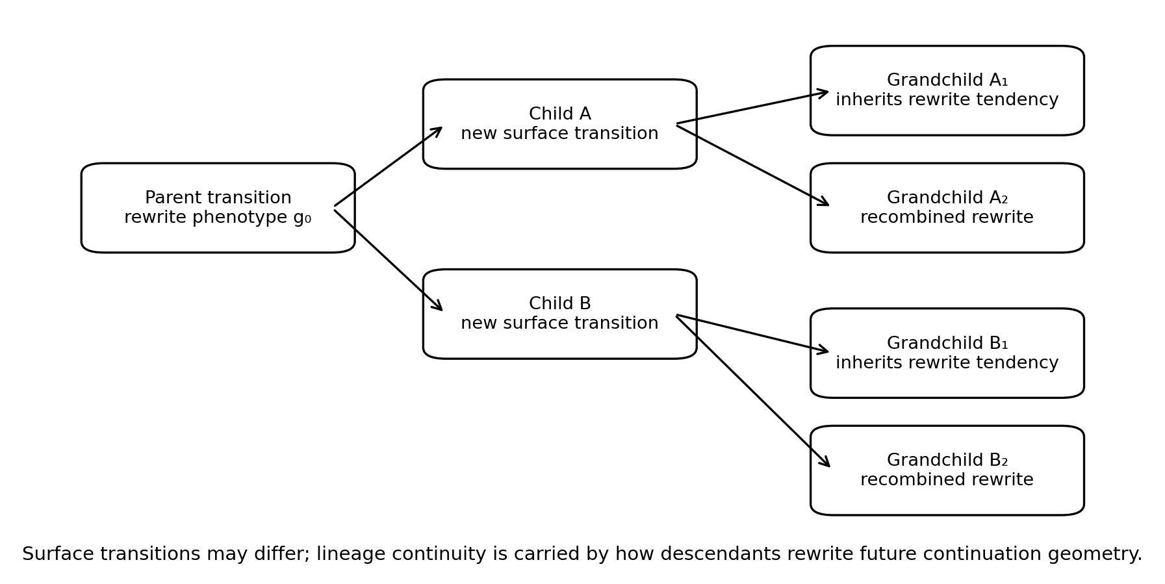
图 IV-2 RTG 的 transition genealogy：后代表面轨迹可以与祖先不同，但 rewrite phenotype 可以沿真实形成链连续传播。

IV-3.1 多代 rewrite phenotype 的构造结果
模型 | code lag1 | code lag2 | code lag3 | code lag4 | raw transition lag1 | reversal
fixed rewrite law | 0.0292 | 0.0175 | 0.0120 | 0.0141 | 0.0292 | 0.0931
reproducing rewrite phenotype | 0.4247 | 0.2439 | 0.2051 | 0.2021 | 0.0283 | 0.0931

真实 ancestry 与打乱 ancestry 的对照进一步显示，谱系连续性主要保留在 rewrite code 而非表面 transition：real−shuffled 的 code similarity 增益在 lag1–4 分别约为 +0.275、+0.083、+0.045、+0.039，而 raw transition lag1 的差异接近 0。
在 750 次 mechanism-state transplant 中，当前 continuation geometry、当前节点、当前强制 transition 都保持相同，只交换由不同历史形成的 rewrite state M_t(a)。γ=1 时，下一轮 b→* continuation law 的 TV difference 中位为 0.0099；25-step paired rollout 中 13.9% 出现真实轨迹分叉，首次分叉中位约第 9 步。γ=0 时该效应回到 0。由此，RTG 明确区分“当前做什么”与“当前这件事发生以后怎样改写世界”。

IV-4 完整机制的构造性充分性：从“像推理”到“该机制本身能生成推理动力学”
第四轮不再继续证明历史依赖、写回或路径依赖是否存在，而把完整 RTG 机制直接写进最小世界，随后只问：它是否会自然生成真实长推理中已经观察到的那组动力学投影。研究端只读取低带宽 z_t，不直接观察完整 S_t 与 M_t。
预测器 | trace-level one-step MSE
state z_t | 0.8792
z_t + v_t | 0.8655
z_t + v_t + a_t | 0.8553
z_t + shuffled v/a | 0.8848

真实时间顺序下，state→state+v→state+v+a 的预测误差逐级下降；把 v/a 时间顺序打乱以后，误差回升。该机制还自发形成 K=2 最清楚的粗粒度 regime，concentrated state 的运动速度约为 diffuse 的 1.105 倍，两类平均 progress 差约 0.059。
终态形成同样不是单调梯度流：约 52.3% 的步骤向 observed terminal geometry 靠近，速度与“本步是否更靠近终态”的相关约 −0.039。一次 projection write 的 paired deletion 在 400 次试验中造成 35.25% 的后续 transition sequence 分叉，首次分叉中位约第 9 步。
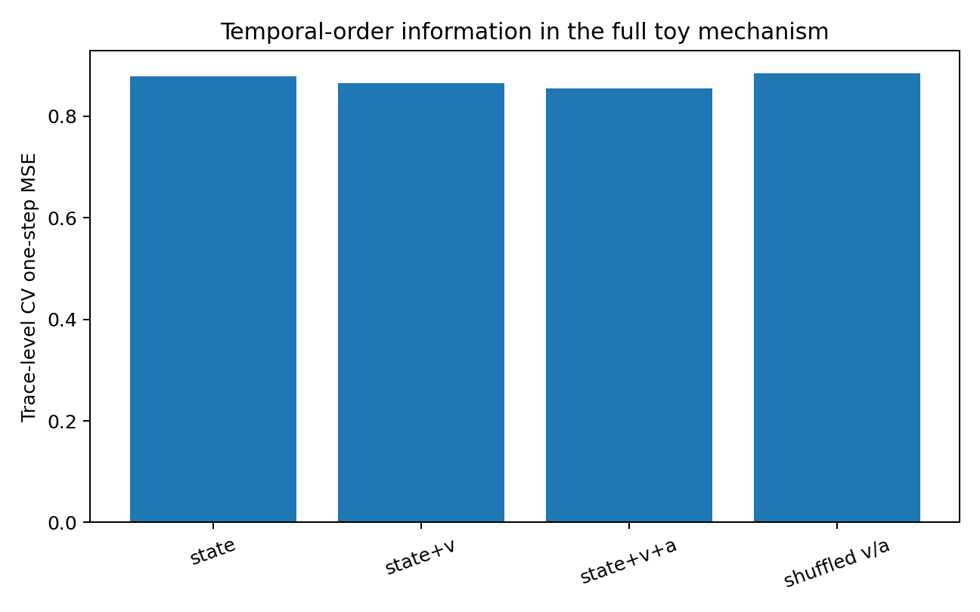
图 IV-3 完整 RTG 最小世界中的时间信息门：真实 v/a 提供额外预测信息，时间错配后增益消失。
围绕完整机制扫描 γ=1.2/1.4/1.6、ρ=0.26/0.32/0.38、genealogy write=0.5/0.6/0.7，共 27 个邻近参数点；19/27（70.4%）同时通过预设动力学门。由此，本研究把 RTG 作为一个已经构造、可运行并通过构造性充分性测试的通用推理机制实例：它不需要硬编码 D/C、速度、终态距离或 trajectory predictor，就能从自身动力学产生同方向的多类投影。

IV-5 功能性后训练：RTG 可以被 final-answer supervision 训练，但静态 Phase A 不能识别其相对优势
在机制成型以后，研究进入 post-training 功能验证。第一版本地协议使用随机 permutation 静态规则：一步 reader 先学会读取局部规则，随后 base 完全冻结，RTG 与等参数 recurrent adapter 都只使用 1–4 步 final-answer cross-entropy 后训练。正式 campaign 使用 5 个 seed，共 12,970 次实际 optimizer update；没有 teacher CoT、hidden mode、M/g/谱系目标或中间 transition 监督。
条件 | 4步 | 8步 | 10步 | 12步 | 20步
完整 RTG，后训练后 | 100% | 100% | 100% | 100% | 100%
等参数 recurrent adapter | 100% | 100% | 100% | 100% | 100%
冻结一步 reader 直接迭代 | 100% | 100% | 100% | 100% | 100%
RTG no-write / reset M | 100% | 100% | 100% | 100% | 100%
RTG step0 | 100% | 93.98% | 92.40% | 90.94% | 85.78%

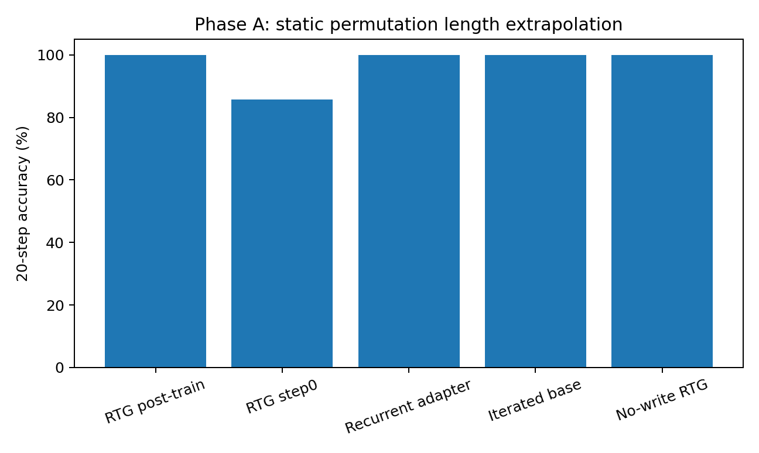
图 IV-4 Phase A 的 20-step 结果。静态 permutation 任务允许普通迭代基线与 RTG 同时饱和，因此该任务不具有 RTG 独特机制的可识别性。
原协议 Gate A 要求 RTG 明显优于 base / 同参数普通 adapter；实际相对 recurrent 的优势为 0.00 个百分点，因此 Gate A 按事前规则失败并关账，B–E 未启动。这个失败不被回溯修改。
但 Phase A 同时给出一条独立正结果：RTG 的动态写回可以仅靠最终答案监督被训练成任务相容的。训练前，错误写入在长程累积，使 20 步准确率为 85.78%；后训练后升至 100%。模型没有通过把写回幅度压到 0 来作弊：selected η 仍为 2.094–3.368，预定 20-step 轨迹的平均实际写入范数为 0.9998，接近预算 1；小规模只读诊断中，训练后最大正写入在预定 400 个 20-step transition 中全部指向静态规则的正确下一状态。
因此本轮建立的是 RTG 的可训练性，而不是静态 permutation 上的相对必要性。该任务的真值始终是固定 f，冻结一步 reader 被允许重复调用以后，本身就能精确执行 f^L；它不要求历史改变 continuation law，也不要求 descendant rewrite。后续机制辨别任务应把“当前状态相同、形成历史不同、正确 continuation 不同”或“transition 真实改写下一步规则”直接写入任务定义。

IV-6 单步超长闭环运行：RTG 作为参考系稳定机制
在 post-training 之外，研究继续检验 RTG 的第二条功能线：当模型每次只生成一步、输出立即回灌自身、并持续用自己的历史改写 continuation geometry 时，RTG 约束能否支持超长自主运行而不发生参考系漂移或动力学塌缩。构造世界中没有内部多步 planner，也不给“正确下一句”；RTG 只维护允许关系支撑、有限写入和一个冻结/低速变化的 reference geometry。
对照包含：① free self-conditioned：自身输出无限参与改写；② support-only：非法边被硬禁止，但其余自条件写入继续累积；③ RTG-constrained：合法支撑 + bounded write + reference relaxation。实验把“胡说八道”分成两个失败模式：越出允许关系空间，以及虽然始终合法但 continuation geometry 越写越窄、最终锁死成小循环。
条件（10 seeds × 100k） | 全程越界 | 末段越界 | H early | H late | 末段状态覆盖
free self-conditioned | 31.39% | 32.87% | 0.406 | 0.065 | 43.1%
support-only | 0% | 0% | 0.477 | 0.158 | 49.7%
RTG-constrained | 0% | 0% | 1.582 | 1.582 | 100%

条件（1 seed × 1,000,000） | 全程越界 | H early | H late | 末段覆盖 | 最大单状态占比
free self-conditioned | 46.06% | 0.153 | 0.118 | 100%* | 46.24%
support-only | 0% | 0.0355 | 0.000015 | 12.5% | 25.0%
RTG-constrained | 0% | 1.577 | 1.577 | 100% | 3.74%

* free 条件的 100% coverage 并不代表健康：末段约 46.47% transition 已越界，且最大单状态占比 46.24%。
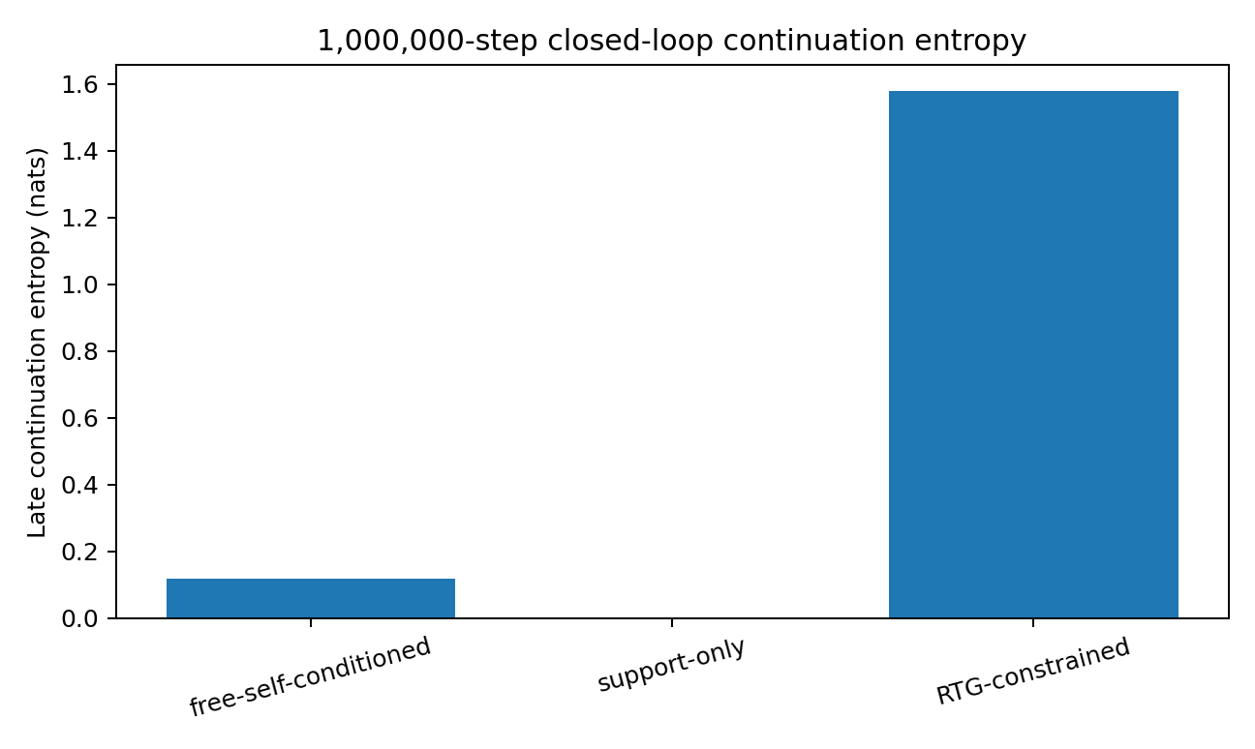
图 IV-5 百万步闭环后的 continuation entropy。support-only 虽然零越界，但几乎塌成单一路径；RTG 维持接近初始的高熵允许运动。
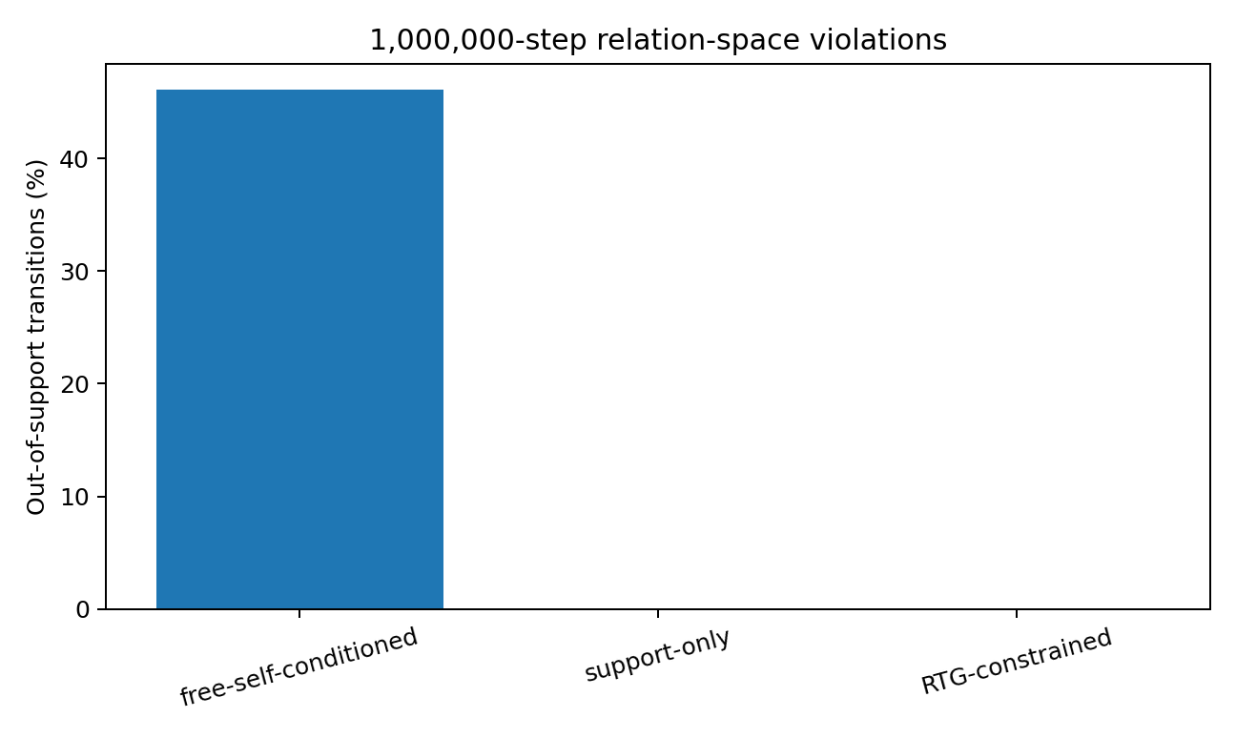
图 IV-6 百万步关系空间越界率。自由自条件系统发生大规模漂移；support-only 与 RTG 都能阻止越界，但二者的内部动力学健康度不同。
RTG 在三次人为大幅扰动内部 geometry 的实验中同样表现出恢复：扰动前平均允许集 entropy 为 1.5771，扰动后最初 1,000 步为 1.5666，4,000–5,000 步窗口恢复到 1.5777。由此，RTG 稳定的不是一个固定状态，而是一片允许持续多样运动的动力学区域。
RTG does not stabilize a state; it stabilizes a viable region of ongoing dynamics.
support-only 对照特别说明：‘不犯错’与‘长期健康运行’不是同一件事。仅禁止非法输出可以做到 0 越界，却可能把系统逐渐压缩成极低熵小循环；RTG 的目标是 constrained but non-collapsed dynamics，即边界稳定、内部仍保留高自由度。

IV-7 评价理论的收敛：短程 100% 可能只是投影坐标饱和
这一阶段同时解释了为什么推理机制很难通过普通 benchmark 被区分。设真实生成状态为 X_t，评价器只观察低维投影 Y_t=R(X_t)。完全不同的生成状态 X_t^A 与 X_t^B 可以满足 R(X_t^A)=R(X_t^B)，因此都被判为“100%正确”，但它们面对的下一步 transition geometry 已经不同。短程评分只说明当前观测坐标没有把两者分开，不说明生成机制已经一致。
100%_output ≠ 100%_mechanism
自回归闭环使这种不可见差异具有特殊后果：当前未被检测出的 mechanism-level mismatch 会通过当前输出进入下一步上下文，成为真实状态的一部分。偏差不只是噪声相加，而可能形成“输出 → 重读 → continuation geometry 重估 → 再输出”的自条件参考系漂移。系统可以越来越远离原始生成条件，同时在新的局部规则中越来越自洽。
undetected mechanism mismatch → next context → new geometry → self-consistent drift
因此，长闭环 rollout 不是简单‘多测几步’，而是一个 mechanism-error amplifier：早期在低维投影上看不出的差异，会在持续自回灌中逐渐展开，直到影响可见输出、约束违例、循环锁死或恢复能力。Phase A 中 RTG、recurrent、iterated base、no-write 同时达到 100%，正是评价坐标饱和的实例；百万步闭环则展示了不同约束机制在长 horizon 上如何显现出实质差别。

IV-7.1 精确轨迹与允许区域必须区分
对一段特定人类文本或特定起始条件下的‘完美续接’，若目标是完整命中那一次真实生成过程，则第一处分叉以后原始条件历史已经被新输出替换，后续即使偶然重新生成同一局部文本，也不能恢复为同一条历史。精确复现目标可以写成单条轨迹 γ*。
γ* = (y*_1, y*_2, …, y*_T)
但一般推理任务不要求唯一轨迹。更实用的对象是允许区域 Ω：其中可以包含高速公路、铁路、步行等大量不同路径，只要都保持原始问题、事实、逻辑不变量、文风/角色条件和可验证后果。高约束并不意味着低自由度；理想系统应具有 large admissible volume 与 strong boundary stability。
γ_t ∈ Ω for all t
无监督情况下，一旦实际轨迹离开精确 γ*，系统只能继续使用自己已经生成的历史定义未来；原始未发生轨迹不能被重新恢复。带有外部稳定监督时，系统同样不能把已经错过的历史变回原样，但可以重新进入 Ω。监督器的任务因此不是规定‘下一步应该怎么想’，而是维护一个冻结或低速变化的 anchor constraint geometry，防止主系统把自己的早期偏差重新解释成新的正确参考系。

IV-7.2 思考链蒸馏：模仿轨迹与学习生成约束不是一回事
教师模型给出的思考链只是教师内部机制在特定问题、状态和架构下的一条语言投影。直接蒸馏单条 CoT 最直接得到的是向教师行为分布靠近，而不是已知意义上的‘向标准推理机制靠近’。大量成功轨迹的真正价值可能在于共同泄露一组生成约束：学生为了同时拟合多条不同但成功的轨迹，被迫部分恢复那些轨迹共享的 continuation constraints。
successful trajectories → shared constraint geometry → many valid new trajectories
这一观点与 RTG 的 rule-conditioned 扩展一致：同一套通用推理动力学可以在不同约束几何中产生论文体、证明体、调试式推理或其他任务特定轨迹；约束规定哪些 continuation 更可达，而不规定唯一思考链。真正独立的推理能力，应允许学生生成训练集中从未出现但仍属于允许区域 Ω 的新路径。

IV-8 当前研究线收敛状态
截至 2026-09-25，本研究线完成了从语言关系几何到动态生成机制的连续推进：
• 语言与眼动研究建立了 recurrence-centred local relational geometry、distributed relation field 与非 replay 回访等投影约束；
• QwQ 长推理把静态关系几何推进为 z/v/a、D/C、path dependence 与 terminal formation 等时间动力学投影；
• 固定权重受控 Transformer 证明运行态可以现场形成可执行、可移植的 episode-specific operator；
• 构造性逆向建模把研究对象从 biomarker 转为 continuation geometry，并形成 transition genealogy、rewrite phenotype、projection-as-event 与 bounded write；
• RTG-1.0 完整机制通过构造性充分性测试，在连续参数邻域中自然产生与真实长推理同方向的多类动力学现象；
• 本地 Phase A 证明 RTG 的写回可以仅靠 final-answer supervision 被训练成任务相容的，但静态 permutation 任务不能识别 RTG 相对普通迭代器的必要性；
• 单步超长闭环实验进一步证明，RTG-style constraint geometry + bounded write + reference relaxation 可以在百万步自条件运行中同时维持零越界、高自由度与扰动恢复。
由此，当前研究的收敛对象不再是一条唯一的‘正确思考链’，而是一类机制级问题：什么样的持续 relation-transition dynamics 能在高自由度下保持历史、改写未来、形成有效推理，并在长 horizon 自回灌中保持参考系稳定。RTG 是本研究已经构造并验证的一个通用机制实例；后续真实语言模型接线、历史依赖任务、动态规则改写与开放 reasoning benchmark 可作为新的独立工程阶段继续，而不再属于本轮基础机制发现阶段。

IV-9 新增材料索引
材料 | 内容
《繁衍式转移几何 1.0 · 机制档案》 | RTG 根对象、rewrite phenotype、genealogy、重组、projection 回写、付费写入与机制母方程
CE²G 推理反建模第二轮 | continuation geometry、genealogy/projection 区分、write budget 与 delay 诊断
CE²G 推理反建模第三轮 | 可繁衍 rewrite phenotype、多代 lineage、ancestry shuffle、mechanism-state transplant
CE²G 推理反建模第四轮 | 完整 RTG 构造性充分性、27 点参数邻域、真实 QwQ 投影结构对照
P05-RTG-POSTTRAIN-20260925-001 | 本地 Phase A final-answer post-training、5 seed、12,970 次实际更新、Gate A 原协议关账
RTG 单步超长运行稳定性 | 10×100k 与 1M-step 闭环、free/support-only/RTG 对照、扰动恢复

第五编 大语言模型究竟在干什么：语言模型究竟在活动什么
本编把前述语言关系几何、CoT 时间动力学、跨架构实验、历史干预、attention 因果对照、中层状态移植与提示词注入结果重新压缩到一个更直接的问题：语言模型在生成时究竟“活动”什么。这里不再把 attention、hidden activation、CoT 或某一个 RTG 变量当作理论本体，而把它们视为不同架构对同一上游计算问题的实现与投影。当前统一解释是：系统根据当前问题，让历史中的部分关系获得实际作用权，形成此刻足以约束后续文本的有效生成规则；该规则决定下一步输出分布，而新的输出又会成为下一轮生成条件。
来路 → 历史发言权 → 有效规则 → 下一步地图 → 输出 → 自我回写
这套表述故意使用浅显名称。所谓“当前局面”是系统此刻整体所处的计算条件；“来路”是它怎样形成当前局面；“历史发言权”指过去哪些部分在此刻真正有资格改变后续；“有效规则”是当前已经形成、足以约束下一段文本怎样生成的关系组织；“下一步地图”是各种可能后继现在分别有多容易；“自我回写”则是系统刚生成的内容重新成为下一轮条件。

V-1 从思考链开始：CoT 不是思想录像，而是可重入的生成投影
第三编已经把长 CoT 处理为连续运动留下的投影，而不是内部思想的一比一转录。当前统一解释再向前一步：推理时真正变化的对象不必是一串完整“思想”，而可以是当前文本应由怎样的生成模式继续。CoT 把这个尚在形成或执行中的生成状态投影成语言；投影一旦写出来，就被下一轮重新读取。
有效规则 R_t → 语言投影 P_t → 重新进入上下文 → 有效规则 R_(t+1)
这解释了为什么 CoT 既可以帮助推理，也可以造成长链偏航。它不是被动记录；它是下一轮规则形成的新证据。早期文本若发生一个局部评分器看不出的偏移，这个偏移会成为后续真实上下文，进而改变下一步地图。所谓“越想越歪”因而不必理解为独立噪声逐步相加，更像生成参考系被自身历史持续重写。
同样，教师 CoT 也不天然等于标准推理轨迹。教师输出只是其内部机制在一个问题上的一条语言实现。蒸馏这条轨迹首先使学生的可见行为接近教师；只有当大量不同但成功的轨迹共同迫使学生恢复某些共享生成约束时，训练才可能越过轨迹模仿，进入机制层的规则学习。

V-2 跨架构实验：真正上游的对象不是 attention 模块
为了区分“Transformer 特有结构”与更一般的计算规律，同一历史依赖规则切换任务被分别交给 GRU、简化 SSM 与 causal Transformer。三种架构内部介质完全不同，但都出现了同一类基础现象：只看当前局面不足；加入真实运动方向与加速度后，对未来状态的预测更好；把真实时间顺序打乱后，这种增益消失。
架构 | 只看当前局面 z | z + v | z + v + a | 打乱 v/a 后 | 时间顺序结论
GRU | 跨 seed 稳定 | 进一步下降 | 继续下降 | 显著回升 | 真实来路携带未来信息
SSM | 跨 seed 稳定 | 进一步下降 | 继续下降 | 显著回升 | 真实来路携带未来信息
Transformer | 跨 seed 稳定 | 进一步下降 | 继续下降 | 显著回升 | 真实来路携带未来信息
同一实验还构造了“当前可见状态相同、静态规则相同，但形成历史不同”的配对。三种架构都给出明显不同的下一步分布，说明下一步规则不能普遍压成当前可见状态的单值函数。反过来，QwQ 中方便描述运动的 diffuse / concentrated 两态没有在三种架构中统一出现；这并不构成理论负证据，因为 D/C 从未被设定为理论必要条件，它只是部分模型中的一种粗粒化投影。
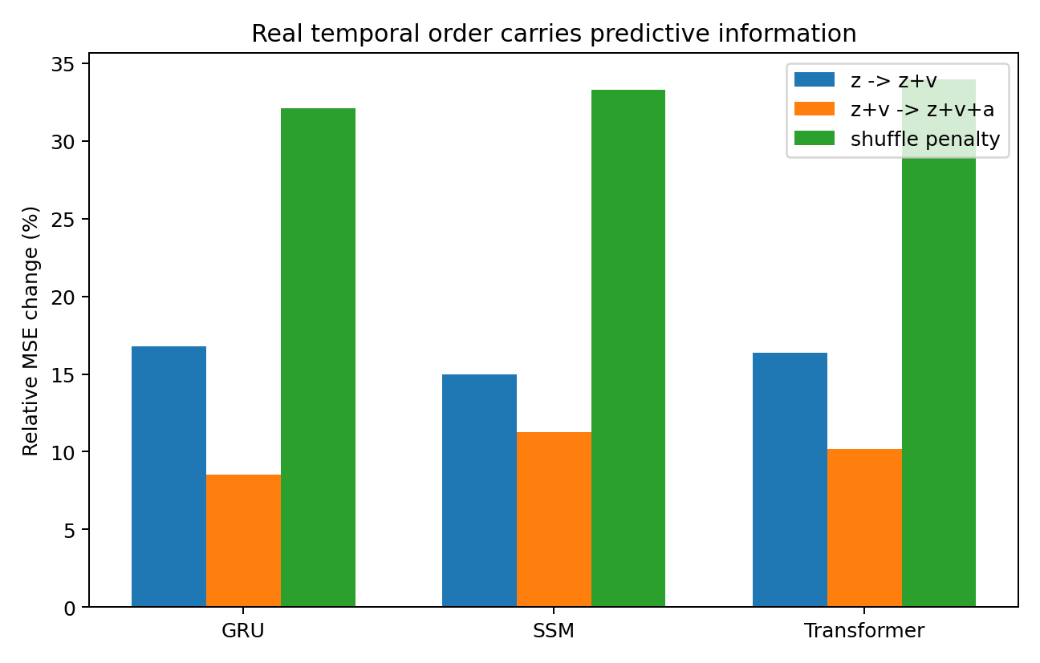
图 V-1 跨 GRU、SSM 与 Transformer 的真实时间信息。三种架构中，真实运动历史都提供当前局面之外的未来信息；时间顺序错配后增益消失。

V-3 历史发言权：Attention 被降级为一种实现，而不是上游对象本身
随后构造“选择性历史”任务：历史中存在多个通道与重复记录，但当前查询只应由某一通道最近一次记录决定。这样可以直接问：过去是否是一锅粥，还是只有极少数历史在当前真正“说了算”。对每个样本分别翻转当前真正相关的历史、已经过期的同类历史、以及其他通道历史，再测输出分布变化。
架构 | 真正相关历史 TV | 过期同类历史 TV | 其他历史 TV
GRU | ≈0.997 | ≈0.001 | ≈0.001
SSM | ≈0.982 | ≈0.0047 | ≈0.0061
Transformer | ≈0.999 | ≈0.0003 | ≈0.0001
结果显示，历史发言权是一种跨架构的功能结构：没有 Transformer attention 的 GRU 与 SSM 也能形成几乎同样锋利的选择性作用。更严格的顺序对照进一步保持历史材料多重集合完全相同，只交换两个相关事件的先后顺序；GRU、SSM、Transformer 都会跟着顺序改变输出，而完全忽略顺序的 bag 模型在普通随机测试中仍可取得约 71% 的表面正确率，却在这个成对机制测试中降至约 50%。
因此“过去出现过什么”和“系统怎样走到现在”必须区分。来路本身属于生成条件。
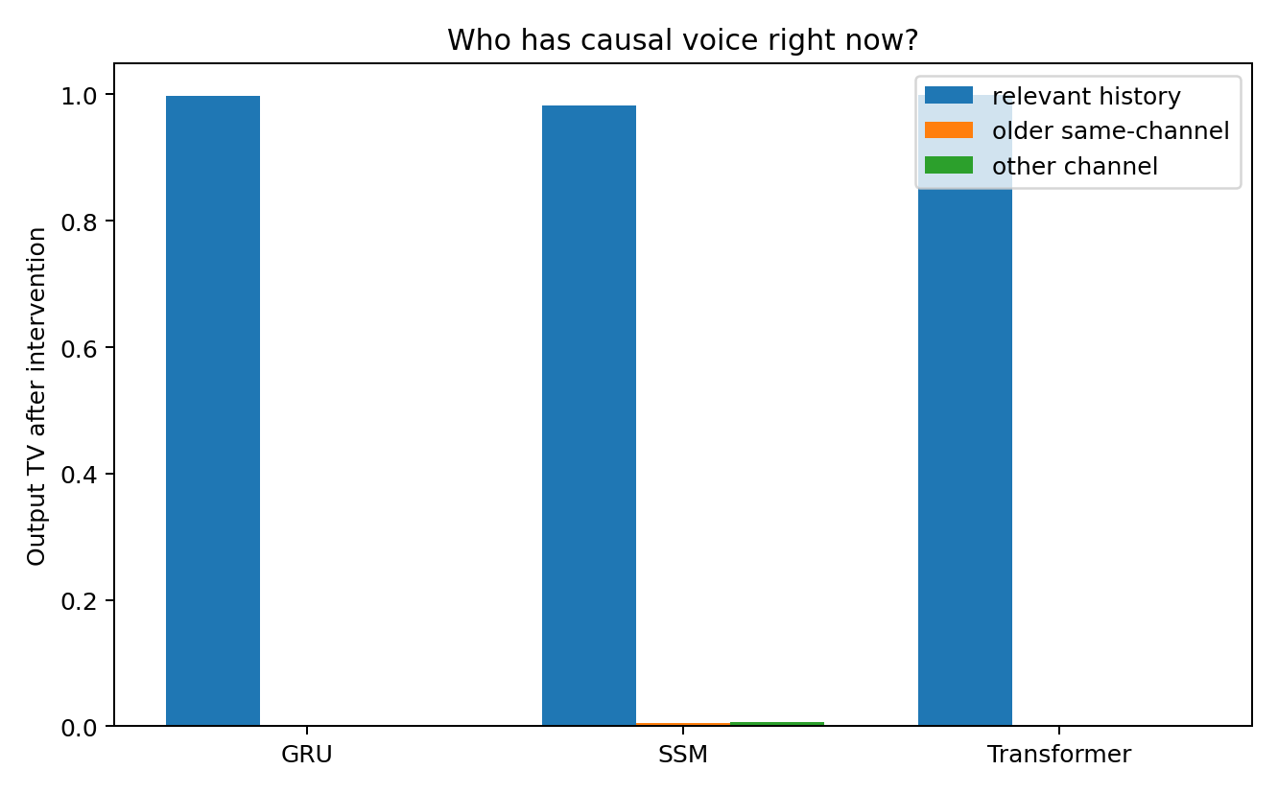
图 V-2 历史发言权的跨架构因果干预：真正相关的历史位置改变当前输出，过期或无关历史几乎没有作用。

V-3.1 Raw attention weight 不等于历史发言权
在 Transformer 中进一步逐位置比较 raw attention weight 与真实干预效应。两者存在相关，但并不等价：因果影响最大的位置在实验中 100% 指向真正相关历史；attention 最大的位置平均约 90.6% 命中它，且约 16.2% 的“高 attention”位置实际干预效应仍低于 0.001。
attention weight ≠ 历史发言权
因此更准确的层级关系是：历史发言权是架构无关的因果对象；Transformer attention 是实现这种选择性参与的一种路由机制和一个可见投影。Attention 的公式描述“如何加权”，但上游问题是“当前到底哪些过去关系有资格参与形成下一步规则”。
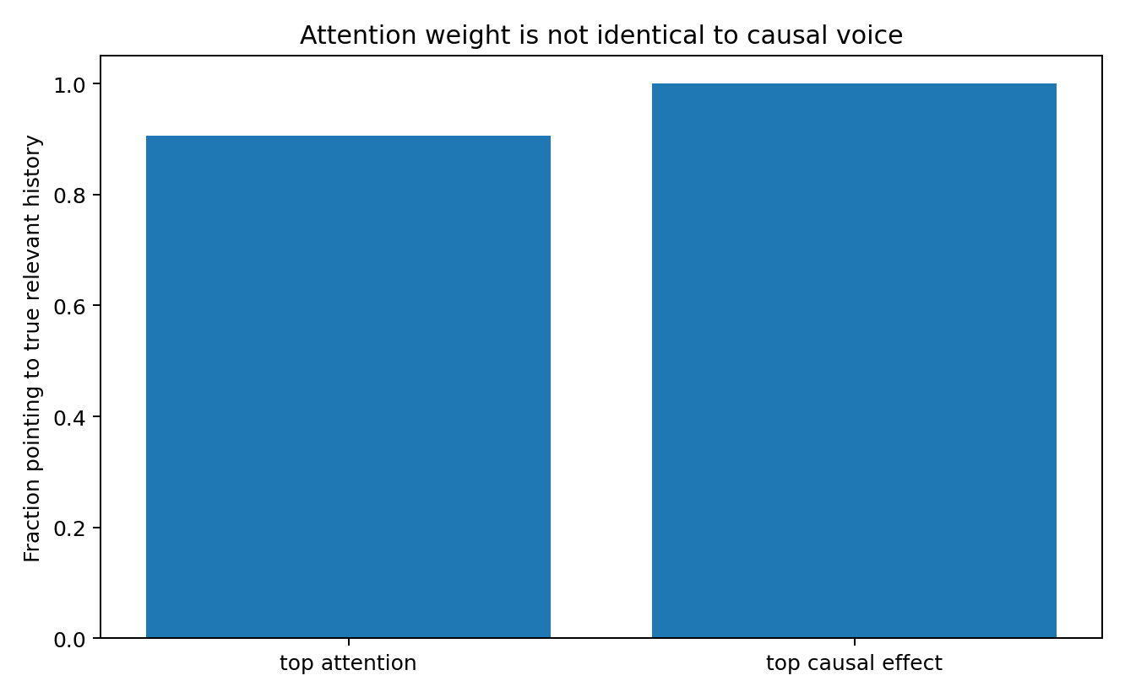
图 V-3 Transformer 中 attention 最大的位置并不总是因果作用最大的位置；“attention 权重 = 历史发言权”的字面等式被实验否定。

V-4 中层 activation 不是“思想”：局部状态与完整来路必须区分
另一个常见拟人化解释，是把可解码或可注入的中层 activation 直接称为模型的内部概念、思想或感知。反例实验对此进行了更强检验：在隐藏规则任务中，直接取 donor 正常历史产生的真实中层 query activation，原封不动移植到 recipient；如果一个局部 activation 本身就等价于“那段上游历史已经发生”，后半段应继续执行 donor 的规则。实际并非如此。
移植范围 | donor-rule continuation accuracy | 与 donor 后续的关系
只换真实 donor query activation | ≈22.8% | 大多仍不像 donor
换 donor evidence contextual states | ≈37.6% | 部分靠近 donor
替换整个第一层 distributed state | ≈99.3% | 后续几乎与 donor 等价
这个结果把“局部 activation”和“对下游足够充分的当前局面”分开。外部研究者能够从某个向量解码出概念，或者把某个向量注入网络，都不等于系统内部存在一个把它读取成“思想”的观察者；更强的条件是，整个下游所依赖的分布式状态必须已经被塑造成与相应上游历史等价。
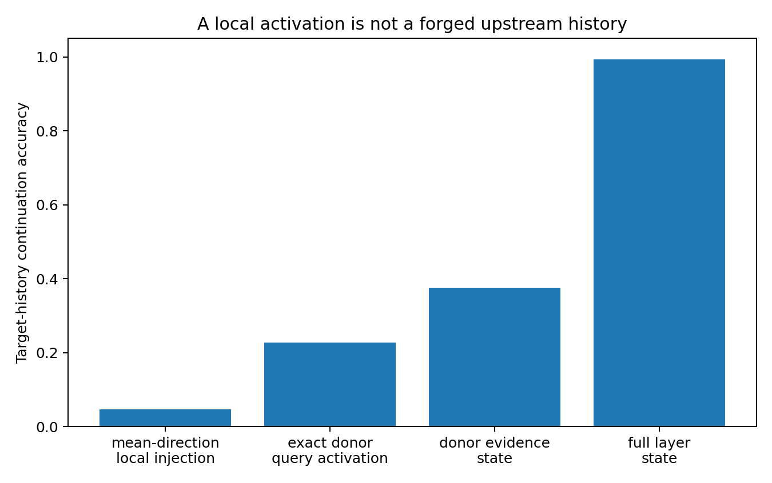
图 V-4 从局部 activation 到完整 distributed state：只有重建足够充分的分布式当前局面，后续才真正等价于 donor 历史。

V-4.1 关于 one-shot 高准确率的纠错：100% 不是机制评分
同一轮还构造了 one-shot 模型，在隐藏规则任务上取得接近满分的最终答案准确率。早期口头讨论曾据此把“规则必须逐步成形”降为不必要条件，这个推论不成立。最终标签 100% 只说明一个极低维输出坐标饱和，不能证明模型内部没有发生规则形成；一次 forward 完全可能在内部完成证据选择、关系组织和有效规则形成。
100%_answer ≠ 100%_mechanism
因此当前只撤回更窄的说法：规则形成不必表现为跨多个外部生成步的显式 R_t → R_(t+1)；它可以很快完成，也可以渐进完成。真正需要评价的是生成规则如何形成，以及形成后的整个输出分布、关系结构、干预响应和长程闭环是否与目标约束一致。

V-5 提示词与中层注入：两条路径通向同一生成区域
新的最小 Transformer 实验把“上游 prompt 长期塑形”和“中层注入”放在同一受控世界中。模型为 4 层、hidden=24、3 heads；同一个语义内容具有 A/B 两种等义输出写法，4 个前置提示位置控制模型对 A/B 的偏好。训练后，三个 seed 的 P(A | STYLE prompt) 约为 0.888、0.889、0.895，而 P(A | neutral) 约为 0.138、0.160、0.196。
在一半内容上定义第 k 层的 prompt-induced displacement：
Δ_k = h_k(有提示) − h_k(无提示)
随后换到完全没有参与估计 Δ 的另一半内容，删除原提示，只在中层把 Δ_k 注入无提示状态，并比较输出分布与真正 STYLE prompt 的距离。
注入位置 | 无提示 vs 有提示 TV | 注入真实 Δ 后 TV | 同范数随机方向 TV
第 1 层后 | 0.721 | 0.711 | 0.716
第 2 层后 | 0.721 | 0.674 | 0.709
第 3 层后 | 0.721 | 0.472 | 0.662
第 4 层后 | 0.721 | 0.218 | 0.634
越往深层，真实 prompt 诱导的状态位移越能替代原提示的后续作用。到第 4 层，真实位移消除了约 70% 的“无提示 vs 有提示”输出分布差，而同范数随机方向只消除约 12%。这不是随机扰动使模型失稳，而是沿着由真实 prompt 形成的方向移动，系统连续地进入更像“已经看过这个 prompt”的生成区域。
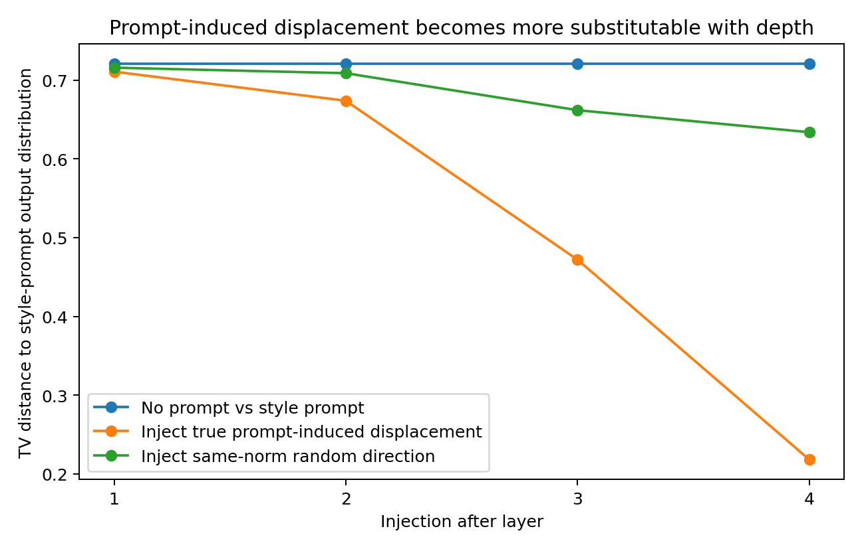
图 V-5 提示词诱导位移的层依赖：随着加工深入，中层真实位移越来越能替代原 prompt 的输出分布效应。

V-5.1 双向剂量—反应：这是一条生成模式坐标，而不是一次随机“打针”
沿真实 prompt-induced direction 做剂量干预时，输出分布呈双向、近乎单调的响应。在 neutral 状态上加入 αΔ，P(A) 随 α 从 0 到 2 由 0.174 → 0.400 → 0.691 → 0.829 → 0.880；在 style 状态上减去 αΔ，P(A) 由 0.868 → 0.664 → 0.363 → 0.204 → 0.137。
这一结果支持把 Δ 看作“当前已经被前文塑造成哪一种生成方式”的连续坐标之一，而不是固定语义概念的神秘载体。正常路径和人工路径可以写成：
STYLE prompt → h_1 → h_2 → h_3 → h_4 → P_style
neutral → … → h_k + Δ_k → P_injected
随着 k 增大，P_injected 越接近 P_style。换句话说，prompt conditioning 与中层状态注入可以成为进入同一后续生成区域的两条路径。
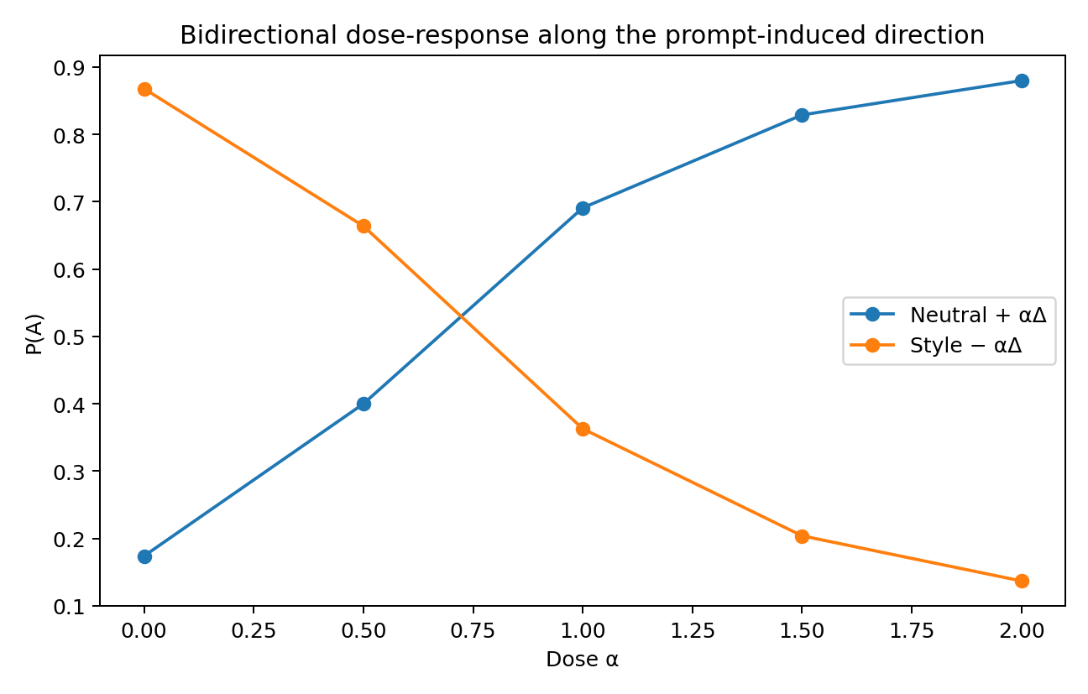
图 V-6 沿 prompt-induced direction 的双向剂量—反应。正向注入逐步增强 STYLE 输出分布，反向注入逐步恢复 neutral 分布。

V-5.2 它与“单个 activation 不能伪造完整历史”并不矛盾
Round 3 表明，一个局部 activation 即使真的来自 donor 正常历史，也不能自动替代整段上游历史；而本轮 prompt 实验表明，一条稳定、低维、由前置条件逐层形成的控制方向，可以在足够深的位置替代该前置条件的特定下游效应。两者对应不同强度的命题。
更准确地说：若目标是复现“整个上游历史”对所有后续计算的作用，需要重建足够完整的 distributed downstream-sufficient state；若目标只是复现某一特定条件（例如 STYLE prompt）在当前任务上的主要生成偏置，那么该条件在深层可能形成一个可以被局部位移近似操纵的低维方向。
完整历史等价 ≠ 单一控制方向等价；但单一控制方向可以近似复现某一特定历史因素的下游效应。

V-6 语言模型究竟在活动什么：当前统一解释
把思考链、跨架构来路效应、历史发言权、attention 因果对照、distributed state、prompt conditioning 与 RTG 放到一起以后，当前最简单的统一解释不是“模型内部有一串尚未说出口的思想”，而是：模型不断根据当前上下文形成一个能够产生接下来文本的有效生成规则。
context / history → selective participation → effective rule → next-text distribution
这里“规则”不是必须显式存放的符号程序，也不要求存在一个单独 R 向量。它可以分布在 residual、attention routing、recurrent state、state-space state、RTG continuation geometry 或其他计算介质中；它也可以在一次 forward 内迅速形成，或在长 CoT 中不断被新输出重写。真正共同的对象，是当前证据怎样被选择性组织成“接下来应该怎样生成”的约束。
因此，语言模型在运行中的活动可以理解为两条同时存在的轴。第一条是可见的 token / 文本轴；第二条是生成模式轴。文本在前进，产生文本的有效规则也在被当前历史持续塑形。输出 logits 或下一 token 分布不是最终机制，而是这个内部生成模式在词表出口上的一张低维投影。
(文本状态_t，生成模式_t) → (文本状态_(t+1)，生成模式_(t+1))
在这个解释下，几个原本分散的现象可以统一起来：
• 思考链：尚在形成或运行的生成规则不断留下语言投影，并把投影重新当作下一轮证据。
• Attention：不是“模型意识到什么”，而是历史关系在当前规则形成中的一种选择性路由实现。
• Reinstatement / 回访：过去某些关系因当前问题重新获得更高的实际参与权，而不是机械 replay 旧轨迹。
• 中层注入：不是把“思想”塞进模型，而是改变当前局面，使下游计算更接近某种上游条件加工后的生成状态。
• Prompt conditioning：前置提示经过多层加工逐渐塑造内部生成模式，深层 prompt-induced displacement 可以部分替代这种塑形。
• Overthinking：系统曾经过一个足以产生正确结果的生成区域，但自我回写继续改变规则，使后续离开该区域。
• 长链漂移：前面一次未被低维评分发现的偏移会成为下一轮真实条件，最终使下一步地图和参考系一起漂移。
• RTG：把“当前 transition 怎样改写下一代生成条件”显式做成可运行机制，是这一大类动态生成规则理论的一个构造实例。

V-7 为什么普通正确率看不见这种差别
如果评价器只看一个最终标签或一句局部是否合理，完全不同的生成机制可以同时得到 100%。这不是它们已经等价，而是观测坐标太粗。对于“完美续接”这样要求内容、组织、文风、节奏和全部前文条件同时延续的目标，第一步生成机制若已经偏离，即使表面文本仍然可接受，后续条件历史也已经改变。
因此真正评价生成机制需要多投影统计，而不能只看答案正确率。最低限度应同时看关系结构、时间运动、来路干预、输出分布、风格/组织、扰动响应与长程自回灌稳定性。因果关系只是这些约束中最简单的一维；一个 label flip 实验只能告诉我们某个历史片段是否影响一个低维出口，不能代替整个生成机制的评价。
生成机制指纹 Φ = {关系，时间，来路，输出分布，风格，干预响应，长程闭环}

V-8 经过反例实验后的纠错版结论
曾经的过强表述 | 当前纠正
D/C 两态应跨架构复现 | D/C 只是部分系统的粗粒化投影，不是理论必要条件。
RTG 若不优于普通迭代器就是负结果 | 静态任务可能被多个机制族成员共同解决；打平只说明任务无机制辨别力。
attention = 历史发言权 | 历史发言权更上游；attention 是一种实现，raw weight 不是因果发言权本身。
单个 activation 注入 ≈ 伪造上游历史 | 完整历史等价需要足够完整的 distributed state；局部位移只能在特定条件下近似复现某个下游控制效应。
one-shot 高准确率说明没有规则形成 | 答案 100% 不能评价机制；one-shot 内部仍可能完成有效规则形成。
规则一定需要跨多步渐进收敛 | 有效规则可以快速形成，也可以渐进形成；时间尺度不是理论定义。
因此到目前为止，最上游、同时又能覆盖 Transformer、GRU、SSM、RTG 与 one-shot 计算的表述是：
有选择地让过去参与，形成当前真正起作用的生成规则。
这条表述不依赖某个具体神经网络模块。Attention、recurrent state、state-space dynamics、RTG rewrite geometry 都可以是它的不同实现；CoT、眼动、输出分布和中层 activation 则是从不同位置看到的投影。

V-9 当前章节收敛：模型并不神秘，它在形成“接下来怎样生成”的规则
从语言统计开始，这条研究路线没有以 attention、Transformer 或某种训练技巧为出发点。先观察语言关系结构，再观察 CoT 时间动力学，随后从边界条件反构造 RTG；跨架构与反例实验再把具体实现不断降级。最终留下的解释非常朴素：大语言模型仍然是一台极强的拟合机器，但推理时它拟合的对象不只是一个最终答案，而是当前上下文下“接下来这族文本应由什么生成模式产生”。
训练阶段使参数获得从大量语言投影中形成生成规律的能力；面对一个具体问题时，同样的网络把当前上下文、历史关系和自身已经生成的内容重新组织成一个局部有效规则。规则形成不足时，我们看到犹豫、回访和转向；规则足以约束后续时，输出会突然变得顺畅；如果继续自我回写，规则也可能再次漂移。所谓“思考”“注意”“概念注入”“文体控制”和“长链偏航”因此不需要分别假设神秘的新实体，它们可以被理解为同一生成规则形成过程在不同接口上的表现。
模型的活动：不断把当前历史组织成一个能够生成下一段文字的有效规则。
本章最后的提示词注入实验进一步给出了这一解释的一个直观可操作版本：前置提示不是必须在网络中保存为一个固定“STYLE 概念”，而是经过逐层加工把系统移动到另一片生成区域；当这个 prompt-induced displacement 在深层已经足够成熟，从中途沿同一方向移动状态，就可以连续地改变整个输出分布，使模型越来越像“前面真的已经看过这个提示”。

V-10 新增实验与证据索引
材料 | 本章对应内容
跨架构验证 Round 1 | GRU / SSM / Transformer 的来路效应、z/v/a 时间信息与同局面异来路 continuation
反例压力测试 Round 2 | 历史发言权、顺序对照、attention weight 与因果作用的直接拆分
反例压力测试 Round 3 | 局部 activation、distributed state 与 forged-history 边界；one-shot 结果及后续纠错
中层提示词注入实验记录 | 4 层小 Transformer 的 prompt-induced displacement、跨内容迁移与双向剂量—反应
本统一文档更新版 | 第五编“大语言模型究竟在干什么：语言模型究竟在活动什么”
说明：提示词注入实验的数值来自本轮用户提供的实验记录；本次对话未收到其原始训练代码、checkpoint 与逐样本输出，因此证据包中将该项按“实验记录 + 重绘图表”归档，不把缺失的原始工件补写为已存在。

